ANEXO FORMATO COMPONENTE FORMATIVO

PROGRAMA DE FORMACIÓN | Comunicación en equipos de trabajo

COMPETENCIA | 260101053. Definir el plan de comunicación interna de acuerdo con la cultura y estrategia corporativa. | RESULTADOS DE APRENDIZAJE | 260101053-01. Determinar las dificultades comunicativas dentro del equipo de trabajo según los protocolos organizacionales.  260101053-02. Diseñar la estrategia de comunicación del equipo de trabajo de acuerdo con el plan de la organización.

NÚMERO DEL COMPONENTE FORMATIVO | 01
NOMBRE DEL COMPONENTE FORMATIVO | Diagnóstico y fundamentos de la comunicación organizacional
BREVE DESCRIPCIÓN | El componente formativo desarrolla la capacidad de diagnosticar las dificultades comunicativas de un equipo de trabajo y planear la estrategia que las atiende. Aborda la cultura organizacional, el proceso comunicativo, las barreras, los estilos, la segmentación de públicos, la asertividad y la formulación de objetivos, con el fin de sustentar decisiones de comunicación interna.
PALABRAS CLAVE | asertividad, barrera comunicativa, cultura organizacional, diagnóstico comunicativo y objetivo SMART.

ÁREA OCUPACIONAL | Finanzas y administración
IDIOMA | Español

- TABLA DE CONTENIDOS:

- Cultura y proceso comunicativo
  - Importancia de la comunicación
  - Cultura organizacional
  - El proceso comunicativo
  - Emisor y receptor
  - Canales y retroalimentación
- Barreras de la comunicación
  - Tipología de barreras
  - Manifestaciones en el trabajo
  - Diagnóstico de barreras
- Estilos y comunicación no verbal
  - Estilos pasivo, agresivo y asertivo
  - Elementos no verbales
  - Coherencia verbal y no verbal
  - Observación en el diagnóstico
- Segmentación y asertividad
  - Segmentación de públicos
  - Comunicación asertiva
  - Técnicas de asertividad
  - Protocolos de atención
- Planeación de la estrategia
  - Estructura organizacional
  - Objetivos SMART
  - Programación de actividades

- INTRODUCCIÓN

La comunicación organizacional constituye uno de los ejes funcionales más importantes para la sostenibilidad de cualquier organización, ya que permite coordinar procesos, alinear expectativas, consolidar la cultura institucional y fortalecer las relaciones entre las personas que integran un equipo de trabajo.

Cuando la comunicación se gestiona de manera adecuada, facilita la comprensión de objetivos, mejora la toma de decisiones y reduce las tensiones derivadas de la desinformación, la ambigüedad o la ausencia de retroalimentación oportuna.

Antes de diseñar una estrategia conviene saber qué está fallando y por qué. Por eso el recorrido parte de lo elemental: cómo viaja un mensaje de una persona a otra y qué peso tiene la cultura de la organización en lo que se dice y en lo que se calla. Después identifica los obstáculos que interrumpen ese flujo y examina de qué modo la forma de expresarse afecta la convivencia y el rendimiento del equipo.

Para comprender la importancia del contenido y los temas abordados, se recomienda acceder al siguiente video:

12210011_CF01_Guion_Video_01

1. Cultura y proceso comunicativo

La comunicación organizacional no se limita al intercambio de información entre personas de una empresa, sino que constituye un sistema de significados compartidos que orienta la coordinación, la interpretación de normas, la construcción de confianza y la consolidación de la identidad institucional.

En este sentido, su análisis no puede separarse de la cultura organizacional, porque los mensajes, canales, rituales y comportamientos comunicativos se encuentran profundamente influidos por los valores y creencias que predominan en la organización.

Comprender este vínculo resulta esencial, ya que cualquier diagnóstico de la comunicación debe identificar no solo qué se comunica y por qué canal, sino también bajo qué supuestos culturales se interpreta la información y qué patrones organizacionales condicionan la participación, el liderazgo o el silencio.

El análisis de la comunicación y de la cultura de una organización no se queda en la descripción. Habilita una secuencia de trabajo que avanza desde la observación hasta la decisión, y que se compone de cuatro momentos encadenados:

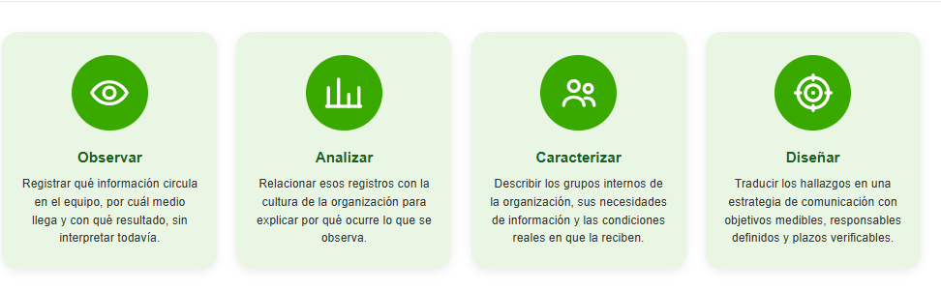
Los cuatro momentos se encadenan: lo que no se observa con método no puede analizarse, y lo que no se analiza produce estrategias que atienden síntomas en lugar de causas. El orden importa tanto como el contenido de cada paso.
Ese recorrido empieza por una pregunta más elemental: para qué sirve, en concreto, que la información circule bien dentro de una organización. Responderla evita tratar la comunicación como un asunto de buenas maneras y permite verla como una condición del trabajo. El apartado siguiente examina qué aporta a la vida diaria de un equipo.
1.1. Importancia de la comunicación

La comunicación organizacional es un proceso transversal que articula funciones administrativas, relaciones interpersonales y dinámicas de coordinación en todos los niveles de la organización. Su importancia radica en que permite compartir instrucciones, socializar decisiones, tramitar conflictos, construir acuerdos y sostener un sentido común sobre lo que la organización espera de quienes la integran.

Cuando ese flujo se debilita o se fragmenta, las consecuencias aparecen rápido: instrucciones que deben repetirse, tareas duplicadas entre áreas, rumores que sustituyen a la información oficial y desmotivación frente a objetivos que nadie explicó. Ninguna de esas señales se presenta como un problema de comunicación, aunque todas lo son.

Reconocer esa incidencia exige mirar la organización en su vida diaria y no en sus documentos. La comunicación se manifiesta en la reunión que empieza sin agenda, en el correo que nadie responde, en el protocolo de atención que cada área interpreta a su modo y en la conversación de pasillo que resuelve lo que la reunión dejó abierto.

Tres funciones concentran ese aporte dentro de un equipo de trabajo:

- Coordinar el trabajo: distribuye tareas, plazos y responsabilidades entre las áreas, de modo que cada persona sepa qué le corresponde y cuándo. Aplicación: el acta de la reunión semanal deja por escrito quién entrega cada insumo, y evita que dos áreas preparen el mismo informe.
- Sostener decisiones: los acuerdos se explican, se registran y se verifican por esta vía. Sin ese respaldo, lo decidido se diluye en versiones distintas. Aplicación: una decisión tomada en un chat y nunca trasladada al acta reaparece semanas después como desacuerdo entre quienes creían haberla entendido.
- Cuidar la convivencia: el trato cotidiano entre las personas se construye en cada intercambio, y el tono acumulado define el clima del equipo. Aplicación: una corrección hecha en privado y con hechos concretos conserva la relación; la misma observación frente a todos deteriora la disposición a colaborar.

Las tres funciones se sostienen entre sí. Un equipo que coordina bien pero no explica sus decisiones acumula resentimiento; uno que cuida el trato y descuida el registro repite discusiones ya resueltas.

Saber que la comunicación cumple esas funciones no basta: hace falta comprobar si ocurren de verdad en la jornada. La comprobación no exige instrumentos complejos ni mediciones externas, sino una mirada atenta a lo que pasa en las reuniones, en los correos y en los mensajes que circulan a diario. Ese examen se concreta en cuatro señales observables dentro del equipo:

a) Claridad con que circula la información
b) Comprensión real de las decisiones tomadas
c) Presencia de escucha activa en las conversaciones
d) Existencia de espacios para expresar inquietudes y desacuerdos

Cuando esas cuatro señales aparecen juntas, la comunicación deja de percibirse como un elemento accesorio y se asume como un componente estructural de la gestión y de la convivencia laboral.

Ningún equipo registra en sus indicadores que falló la comunicación. Registra reprocesos, entregas fuera de plazo y reuniones que vuelven sobre lo ya decidido. Detrás de esas cifras suele haber una instrucción que nadie confirmó o un acuerdo que nunca quedó escrito.

El peso de la comunicación en la jornada de una organización queda claro, aunque falta explicar por qué unos equipos conversan con soltura y otros no. La respuesta no está en las personas, sino en el marco compartido que fija lo que puede decirse y lo que conviene callar. Ese marco se examina a continuación.

1.2. Cultura organizacional

La cultura organizacional se define como el conjunto de valores, creencias, normas, símbolos, lenguajes, rituales y prácticas compartidas que dan identidad a una entidad y orientan la conducta de sus miembros. No se reduce a sus manifestaciones más evidentes, como un uniforme o un eslogan institucional: incluye también supuestos que operan por debajo de lo declarado.

Ese conjunto de prácticas funciona como un sistema de control social informal: sin necesidad de reglamentos, orienta las percepciones, las actitudes y las decisiones de quienes trabajan en todos los niveles jerárquicos. Schein (1988) propone examinarlo en tres planos: los artefactos visibles, que corresponden a lo que la organización manifiesta de manera evidente; los valores declarados, o lo que la institución afirma creer; y los supuestos básicos, aquello que se da por sentado de manera inconsciente. Distinguir esos planos permite ubicar cualquier intervención comunicativa en el terreno real donde ocurrirá.

En el día a día, esos supuestos se reconocen en detalles que rara vez quedan escritos: el grado de formalidad con que se saluda a un superior, la hora en que realmente comienza una reunión o la costumbre de resolver por teléfono lo que un correo dejaría registrado. Son esos hábitos naturalizados, y no los documentos oficiales, los que revelan en qué cree de verdad una empresa.

Ese componente implícito no aparece en ningún documento y, aun así, condiciona lo que sucede cada jornada. Para identificarlo conviene formular preguntas, porque toda comunidad de trabajo responde a un mismo cuestionario, aunque cada una lo conteste de manera distinta. Cuatro preguntas abren ese análisis:


Ninguna de estas respuestas figura en un manual. Se aprenden por experiencia: quien ingresa descubre en pocas semanas dónde está el límite de lo aceptable, a quién conviene consultar antes de decidir, qué registro se espera al hablar y qué comportamientos reciben reconocimiento. Ese aprendizaje silencioso orienta la conducta con más fuerza que cualquier norma publicada.

Los tres planos no se reconocen con la misma facilidad ni exigen el mismo esfuerzo. El primero resulta evidente desde el primer día, el segundo está escrito en los documentos de la empresa y el tercero solo se deduce de lo que ocurre con el tiempo. Cada uno deja una huella distinta en la comunicación del equipo:

- Artefactos visibles: son la capa que cualquiera percibe al llegar por primera vez. Comprenden los espacios de trabajo, el uniforme, los rituales de reunión y el lenguaje propio de la casa. Determinan el tono, los canales y los formatos que la organización acepta. Caso de uso: una oficina de puertas abiertas y escritorios compartidos invita a resolver de palabra lo que otra, con despachos cerrados, tramitaría por correo.
- Valores declarados: reúnen lo que la organización dice creer y deja por escrito en la misión, la visión, el código de ética y los manuales de convivencia. Orientan los mensajes institucionales y marcan qué se entiende por comunicación asertiva. Caso de uso: una empresa que dice practicar la transparencia queda obligada a explicar también un cambio de horario que nadie pidió, y no solo a anunciar los buenos resultados.
- Supuestos básicos: son el plano más profundo y el menos perceptible, porque nadie los enuncia. Reúnen creencias sobre el poder, el tiempo, la confianza y la forma correcta de trabajar. Explican los conflictos que vuelven una y otra vez sin resolverse. Caso de uso: si en el equipo se aprendió que contradecir al jefe tiene consecuencias, una encuesta de clima laboral recibirá respuestas amables y ninguna crítica real.

El diagnóstico falla cuando se queda en el primer plano. Describir los espacios y citar la misión resulta sencillo; reconocer los supuestos exige semanas de trato con el equipo, atención a qué se decide, a qué se aplaza y a lo que nadie menciona.

Conocer esos tres planos es el primer paso para diseñar una estrategia de comunicación que la organización acepte de verdad. Muchas dificultades no vienen del contenido del mensaje, sino de la distancia entre lo que la empresa dice y lo que hace. Una entidad puede promover el trabajo en equipo en sus discursos y sostener, al mismo tiempo, jerarquías que impiden opinar y que frenan que las observaciones lleguen a la dirección.

Una estrategia de comunicación puede estar bien diseñada y aun así fracasar. Si contradice lo que la cultura permite, la organización la aplica en el papel y la ignora en la práctica.
La cultura explica qué se puede decir dentro de una organización; el proceso comunicativo explica cómo llega a decirse. Todo mensaje, sin importar el asunto que trate, recorre el mismo camino: alguien lo formula, lo envía por un medio determinado, otra persona lo interpreta y responde.

La siguiente figura presenta ese recorrido con sus cinco elementos: emisor, mensaje, canal, receptor y retroalimentación. Cada uno ocupa un lugar fijo en la secuencia y ninguno puede omitirse sin que el mensaje pierda claridad o se detenga antes de llegar a su destino.

Figura 1. Elementos del proceso comunicativo

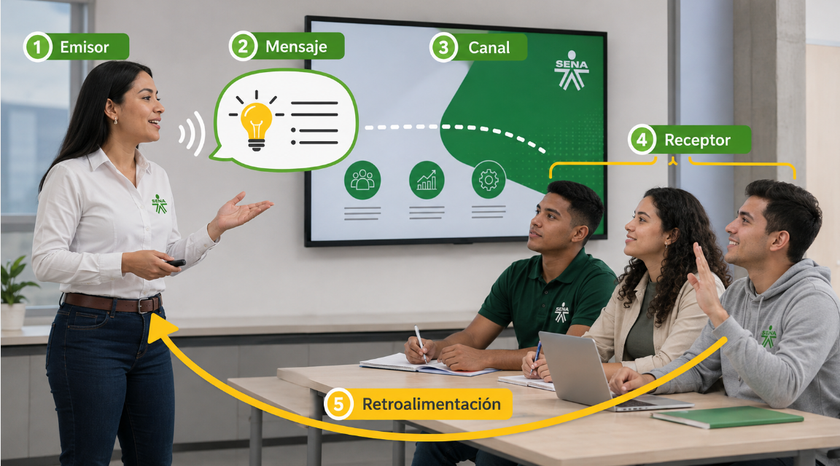

La figura 1 presenta el recorrido completo de un mensaje dentro de un equipo: nace en quien lo formula, avanza por el canal escogido, llega a quien lo interpreta y regresa convertido en respuesta. Ese retorno confirma que la comunicación se completó y no solo se emitió.

Nombrar las partes de ese recorrido es apenas el primer paso. Cada una supone decisiones concretas sobre qué se dice, por dónde se envía, quién lo recibe y cómo se confirma que fue comprendido. Conocer esas decisiones permite ubicar el punto donde una idea deja de entenderse. El apartado siguiente describe cada elemento y lo acompaña de un caso cotidiano de trabajo.

1.3. El proceso comunicativo

El proceso comunicativo puede describirse como la secuencia mediante la cual una idea se convierte en mensaje, viaja hasta otra persona y regresa transformada en respuesta. Aunque el esquema parezca lineal, en la realidad de una organización intervienen variables personales, culturales, emocionales y tecnológicas que modifican el sentido de lo transmitido en cada tramo del camino.

Cada parte del recorrido cumple una función propia y admite decisiones que condicionan el resultado final. Comprenderlas por separado facilita reconocer, ante una dificultad concreta, si el origen está en quien formula la idea, en la forma en que se expresa, en el medio elegido, en quien la recibe o en la respuesta que nunca llegó. A continuación, se describe cada elemento con un caso de aplicación:

- Emisor: persona que origina el mensaje y decide qué comunicar, con qué intención y en qué momento. Ejemplo: un líder de proceso que anuncia un cambio de turnos selecciona primero la información esencial y luego la ocasión oportuna para transmitirla.
- Mensaje: contenido que se transmite, formado por las palabras elegidas, el tono y la intención que las acompaña. Ejemplo: la frase «entregar el informe pronto» produce plazos distintos en cada integrante, mientras que «entregar el informe el viernes» fija una sola interpretación.
- Canal: medio por el cual circula el contenido, sea una reunión, un correo, una llamada o una conversación breve. Ejemplo: una decisión que compromete a todo el equipo pierde fuerza cuando se comunica de manera individual y sin ningún registro escrito.
- Receptor: persona que recibe el mensaje y lo interpreta desde su experiencia, su formación y su lugar en la organización. Ejemplo: una instrucción técnica resulta clara para quien domina el procedimiento y ambigua para quien acaba de ingresar al área.
- Retroalimentación: respuesta que confirma, corrige o amplía lo comprendido y cierra el ciclo. Ejemplo: cuando alguien resume con sus propias palabras la tarea asignada, quien la encargó confirma la comprensión o ajusta el detalle antes de iniciar.

Cada elemento admite una pregunta de verificación: quién comunica y con qué intención, qué se comunica y cómo está formulado, por dónde llega el mensaje y si ese medio resulta el adecuado, quién lo recibe y si logra comprenderlo, y si hubo una respuesta que confirme el propósito. Formuladas ante una dificultad real, esas preguntas indican si el origen del problema está en la redacción, en el canal, en las condiciones de quien recibe o en la ausencia de seguimiento.

El valor de este análisis aparece cuando se aplica a situaciones reales del equipo de trabajo. Una instrucción mal interpretada no siempre proviene de la falta de atención de quien la recibe: puede originarse en un mensaje ambiguo, en un canal saturado o en la ausencia de una respuesta que confirme la comprensión. Intervenir a tiempo y en el punto correcto reduce los errores que afectan la productividad y el clima laboral.

El ciclo, sin embargo, no funciona por sí solo. Detrás de cada tramo hay personas que deciden qué decir y cómo interpretarlo, y esas decisiones dependen de lo que saben, de lo que sienten y del lugar que ocupan en la estructura. Los dos extremos del recorrido concentran buena parte de esas condiciones y merecen un tratamiento aparte.

1.4. Emisor y receptor

La comunicación dentro de una organización nunca ocurre en el vacío. Cada intercambio de información está protagonizado por personas concretas, con historias, posiciones jerárquicas, emociones y marcos culturales que determinan en buena medida cómo se construye y cómo se interpreta un mensaje. Comprender quiénes son el emisor y el receptor, y qué condiciones los atraviesan, constituye uno de los fundamentos para desarrollar competencias comunicativas efectivas en cualquier equipo de trabajo.

Reconocer quién ocupa cada papel en un intercambio no constituye un detalle formal. Un mismo comunicado leído por la dirección, por el área administrativa y por quien trabaja a distancia produce tres interpretaciones distintas, porque cada persona lo procesa desde su cargo, su experiencia previa y su grado de confianza en la institución.

El modelo SMCR (source, message, channel, receiver), formulado por Berlo (1984) en El proceso de la comunicación, supera la visión lineal de los primeros esquemas al incorporar las variables humanas y sociales que intervienen en el intercambio. Según este planteamiento, tanto quien emite como quien recibe están condicionados por cinco factores que actúan de manera conjunta y que conviene revisar uno por uno, porque cada uno explica una parte de lo que ocurre cuando un mensaje no llega como se esperaba:

- Habilidades comunicativas: capacidad para ordenar las ideas, atender lo que dice la otra persona, interpretar un texto, escribir con claridad y razonar antes de responder. De estas destrezas depende que el contenido llegue completo y sin ruido. En la práctica: quien resume una instrucción en tres frases precisas evita las diez preguntas que vendrían después.
- Actitudes: disposición de la persona hacia sí misma, hacia quien recibe el mensaje y hacia el tema que aborda. Una postura defensiva endurece el tono y cierra la conversación; una postura abierta facilita el acuerdo. En el trabajo diario: un informe de resultados adversos se recibe de otra manera cuando quien lo presenta reconoce primero su propia responsabilidad.
- Nivel de conocimiento: dominio real que se tiene sobre el asunto tratado. Un conocimiento insuficiente produce mensajes vagos que nadie sabe cómo ejecutar; uno excesivo, mensajes cargados de tecnicismos. Al aplicarlo: el área de sistemas que anuncia una actualización sin traducir sus términos deja al resto del equipo sin entender qué debe hacer.
- Sistema social: conjunto de valores, normas, roles y posiciones que ordenan la vida del grupo. Ese marco establece quién puede hablar, en qué momento y con cuánta libertad para discrepar. Situación frecuente: una persona recién vinculada calla ante un error evidente porque todavía desconoce si la organización agradece o castiga esa advertencia.
- Cultura: marco de referencia compartido que otorga significado a las palabras, a los gestos y también a los silencios. Dos equipos pueden emplear el mismo término y entender cosas distintas. En terreno: la palabra «urgente» significa hoy mismo en un área de servicio al cliente y esta semana en un área de planeación.

Estos cinco aspectos no actúan por separado ni pesan lo mismo en cada intercambio: en una conversación técnica manda el nivel de conocimiento, mientras que en una reunión tensa pesa más la actitud con que cada persona llega. Revisarlos en conjunto, y en los dos extremos del recorrido, permite explicar por qué un mismo mensaje funciona con un grupo y fracasa con otro.

Dicho de otro modo, la efectividad comunicativa no depende solo del contenido, sino de la relación que se establece entre quienes participan. Ese vínculo justifica detenerse en cada extremo por separado y en lo que cada papel exige dentro de la organización.

Quien emite un mensaje dentro de una organización nunca habla solo desde su criterio personal. Lo hace desde un cargo, con una intención definida y con el vocabulario propio de su área, y esa posición influye tanto en lo que dice como en la manera en que será recibido. Por eso conviene distinguir quién ocupa ese lugar en cada situación:

- Individual: un colaborador, un líder de área o un directivo que se comunica en nombre propio, de palabra o por escrito. Su mensaje se valora por su trayectoria y por la coherencia entre lo que afirma y lo que hace a diario.
- Colectivo: un equipo, un comité o una junta que firma un comunicado conjunto. La firma compartida le da mayor peso institucional, aunque diluye la responsabilidad individual y dificulta saber a quién dirigir una pregunta.
- Institucional: la organización misma, mediante políticas, boletines, informes o campañas internas. Llega a todo el personal al tiempo, pero pierde cercanía y suele necesitar una explicación posterior de cada jefatura.

Cada uno de estos emisores produce un efecto distinto sobre la credibilidad, entendida como la competencia, la confiabilidad y la integridad que se le atribuyen. Un mensaje idéntico puede ser aceptado o rechazado según quién lo emita y desde qué posición lo haga, de modo que decidir quién comunica forma parte de la estrategia y no es un asunto administrativo.

A esa credibilidad se suma un principio formulado por Watzlawick, Beavin y Jackson (1985): resulta imposible no comunicar, porque todo comportamiento en presencia de otra persona transmite un mensaje. Quien coordina un equipo comunica con sus palabras, y también con el tono que emplea, con el tiempo que dedica a una consulta y con los asuntos que decide no mencionar.

De ahí que la tarea de quien emite no termine al enviar el mensaje. Comienza antes, cuando define si busca informar, persuadir, corregir o consultar; continúa al ajustar el lenguaje a quien lo recibirá y al elegir el medio apropiado para ese contenido; y solo concluye cuando comprueba que el mensaje fue entendido conforme a la intención con que se formuló.

En el otro extremo, quien recibe no se limita a registrar lo que llega. Interpreta el mensaje desde su posición en la organización, desde sus experiencias anteriores y desde los valores que orientan su trabajo, y de esa interpretación depende la respuesta. Un mismo comunicado admite, por eso, tres lecturas distintas:

- Lectura conforme: la persona entiende el mensaje tal como fue pensado y actúa en consecuencia. Suele ocurrir cuando el asunto es conocido, el lenguaje resulta familiar y existe confianza previa con quien comunica.
- Lectura negociada: la persona acepta el contenido en lo esencial, pero lo adapta a sus condiciones reales de trabajo. Cumple el propósito general y ajusta plazos, alcances o formas según lo que su área puede sostener.
- Lectura opuesta: la persona reconoce lo que se le dice y le atribuye un sentido contrario al previsto. Sucede cuando el mensaje contradice lo que ha observado antes o cuando desconfía del propósito que lo motiva.

Un comunicado que anuncia una reestructuración ilustra las tres al mismo tiempo. Para unas personas representa una oportunidad; para otras, una amenaza; y para un tercer grupo, un anuncio que conviene confirmar antes de reaccionar. La diferencia no está en el texto, sino en el lugar desde el cual cada uno lo lee.

Del lado de quien recibe operan condiciones que modifican el sentido de lo que llega. No se trata de fallas de atención, sino de filtros construidos con el tiempo, que cada persona aplica sin proponérselo. Esos filtros explican por qué un mismo comunicado tranquiliza a un área y alarma a otra. Tres de ellos aparecen con mayor frecuencia en la vida laboral:

- Experiencia previa: lo vivido antes funciona como filtro. Quien ha recibido promesas incumplidas de la dirección leerá con reserva el siguiente anuncio, por bien redactado que esté, hasta comprobar que esta vez se cumple.
- Estado emocional: el ánimo del momento orienta la atención hacia unos datos y la aparta de otros. Una persona preocupada por su continuidad laboral encontrará señales de riesgo en un mensaje que otra recibirá como rutinario.
- Confianza institucional: el crédito que se concede a quien comunica amplifica o atenúa el contenido. Con confianza alta, una noticia difícil se escucha completa; con confianza baja, incluso una buena noticia despierta sospecha.

Estos filtros explican una confusión frecuente: suponer que emitir un mensaje equivale a que sea comprendido. Cuando esa distancia se pasa por alto, aparecen decisiones que no se ejecutan porque cada área entendió algo distinto, tareas que deben rehacerse y desánimo en quienes perciben que su opinión no fue tenida en cuenta.

Acortar esa distancia exige conocer de antemano el contexto y las expectativas de quien recibirá el mensaje, y comprobar después que lo comprendido coincide con lo que se quiso decir. Cuanto mayor es el terreno común entre ambas partes, es decir, el vocabulario, la información previa y la experiencia compartida, menor resulta el margen para el malentendido.

La forma de comprobar la comprensión importa tanto como el mensaje. La pregunta «¿quedó claro?» suele recibir un sí automático que no confirma nada, porque responder de manera afirmativa resulta más cómodo que admitir una duda delante del equipo. Las preguntas abiertas, en cambio, obligan a poner en palabras lo comprendido y muestran de inmediato dónde está la diferencia. Estas cinco resultan útiles al cerrar cualquier acuerdo de trabajo:

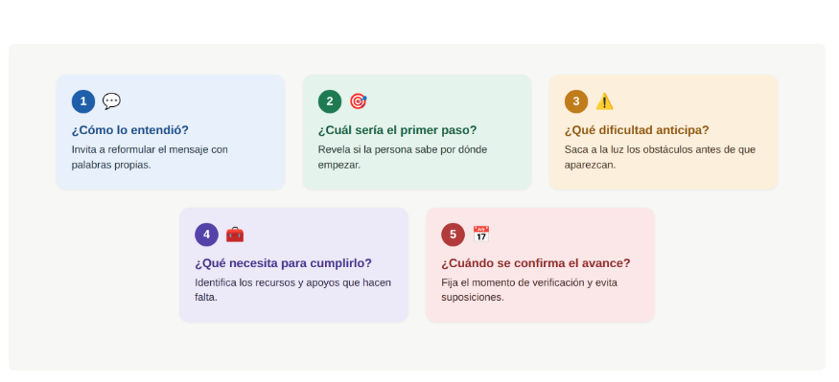

Ninguna de estas preguntas alarga la conversación más de un minuto y todas cumplen la misma función: convertir una suposición en una certeza. Los equipos que las incorporan como costumbre, y que acuerdan de antemano qué asunto viaja por cada medio y en qué plazo se espera respuesta, resuelven la mayoría de los malentendidos antes de que produzcan consecuencias.

El emisor y el receptor no ocupan, entonces, los extremos de una línea por la que se traslada información. Construyen el significado entre los dos, y la calidad de esa construcción depende de que cada uno reconozca su propio lugar en el intercambio: lo que sabe, lo que siente, lo que da por supuesto y lo que le corresponde verificar.

Queda por examinar, sin embargo, el soporte que hace posible ese encuentro. El medio elegido y la existencia de mecanismos de respuesta determinan la fidelidad con que viaja el mensaje y la rapidez con que la organización detecta un malentendido y logra corregirlo.

1.5. Canales y retroalimentación

El análisis de la comunicación tiende a concentrarse en el contenido del mensaje y en las habilidades de quienes intervienen, y deja en segundo plano una pregunta igualmente decisiva: por dónde circula la información y qué ocurre después de emitirla. Los canales no son conductos neutros; cada uno impone condiciones de velocidad, fidelidad, formalidad y alcance que modifican el mensaje que transporta.

A esa decisión se suma la retroalimentación, que cierra el ciclo comunicativo y con frecuencia se subestima. Sin ella la comunicación se convierte en un monólogo institucional en el que nadie confirma si el mensaje llegó, si se entendió y si produjo el efecto buscado.

Un canal de comunicación es el medio físico, tecnológico o simbólico por el cual el mensaje viaja entre quien lo emite y quien lo recibe. Su elección no debe responder a la costumbre ni a la disponibilidad tecnológica, sino a las características del mensaje, al perfil del destinatario y al efecto que se busca producir.

Los canales difieren en su capacidad para transmitir información compleja y ambigua, propiedad que suele denominarse riqueza del medio. Un canal rico admite señales simultáneas y respuesta inmediata; un canal pobre transmite un solo tipo de señal y demora la respuesta.

La riqueza no es una cualidad abstracta: se reconoce en cuántas señales transmite un medio a la vez y en cuánto tarda la respuesta. La tabla 1 ordena los medios más frecuentes de mayor a menor riqueza y describe, en cada caso, qué señales conserva y cuáles deja por fuera. Recorrerla de arriba abajo permite anticipar qué se gana y qué se sacrifica al elegir uno u otro para un mismo mensaje:

Tabla 1. Escala de riqueza de los medios de comunicación
Nivel de riqueza | Canal | Características
Muy alto | Conversación cara a cara | Señales verbales y no verbales, retroalimentación inmediata, alta personalización
Alto | Videollamada/reunión virtual | Señales visuales y verbales, retroalimentación casi inmediata
Medio alto | Llamada telefónica | Señales vocales, retroalimentación inmediata, sin contacto visual
Medio | Mensaje de voz/audio | Señales vocales, sin retroalimentación inmediata
Medio bajo | Correo electrónico/chat | Solo texto, retroalimentación diferida, trazabilidad alta
Bajo | Circular/boletín/memorando | Texto formal, sin retroalimentación directa, alta formalidad

La escala no ordena los medios de mejor a peor, sino de más completo a más económico. Un canal rico consume tiempo y coordinación; uno pobre ahorra ambos, aunque deja fuera todo lo que no cabe en el texto. Elegir bien consiste, entonces, en saber de antemano qué se pierde en cada caso.

Un mensaje bien redactado, enviado por el canal equivocado, llega tarde, llega incompleto o no llega a quien debía leerlo.

Ninguna organización se comunica por un solo medio. En la actividad diaria conviven espacios de encuentro, documentos con valor probatorio, plataformas digitales y conversaciones que nacen fuera de todo protocolo. Los cinco grupos siguientes cubren esa actividad y cada uno aporta algo que los demás no ofrecen:

- Presenciales: reuniones, entrevistas y conversaciones cara a cara. Combinan palabra, tono y lenguaje corporal, y resultan indispensables cuando el asunto involucra reconocimiento, conflicto o decisiones de alto impacto.
- Escritos formales: memorandos, circulares, informes, actas y políticas. Su fortaleza es la trazabilidad, ya que dejan registro verificable; su límite es la ausencia de respuesta inmediata y la dificultad para transmitir matices emocionales.
- Digitales asincrónicos: correo institucional, plataformas de gestión documental y mensajería corporativa. Permiten comunicación diferida y consulta posterior, aunque un volumen excesivo de mensajes satura la atención y sepulta la información relevante.
- Digitales sincrónicos: videollamadas, reuniones virtuales y conversaciones en tiempo real. Recuperan parte de la riqueza presencial y sostienen el trabajo a distancia, si bien el uso prolongado incrementa la carga cognitiva.
- Informales: conversaciones espontáneas y redes de contacto entre colaboradores. Circulan con rapidez y funcionan como termómetro del clima laboral. El propósito no es suprimirlas, sino lograr que complementen a los canales formales.

Ningún canal sustituye a los demás. La organización que documenta por escrito lo que acordó en una reunión, y conversa lo que no cabe en un correo, aprovecha la fortaleza de cada uno y compensa sus límites.

Más allá de la preferencia personal o del hábito, la selección del canal responde a criterios técnicos. Conviene considerar al menos seis:
- Complejidad y sensibilidad del mensaje: los asuntos ambiguos o emocionalmente cargados requieren canales ricos; los rutinarios se resuelven en canales pobres.
- Necesidad de respuesta inmediata: cuando hay que verificar la comprensión en el momento, se privilegian los canales que permiten interacción en tiempo real.
- Trazabilidad y registro: si el mensaje tiene implicaciones jurídicas, administrativas o de seguimiento, debe quedar consignado en un canal que genere evidencia documental.
- Accesibilidad del destinatario: un medio que exige conectividad estable resulta inadecuado para equipos ubicados en zonas de baja cobertura.
- Normas de la organización: cada entidad define qué se comunica por cuál medio. Respetar ese acuerdo evita malentendidos sobre el grado de formalidad.
- Urgencia: una instrucción operativa urgente no admite el ciclo de distribución de una circular escrita.

La retroalimentación, también llamada feedback, es la respuesta que quien recibe devuelve a quien emitió el mensaje sobre la manera en que lo entendió. Los primeros modelos de la comunicación no la incluían y describían el proceso como un envío en una sola dirección. Incorporarla cambió esa idea, porque sin respuesta nadie puede saber si el mensaje cumplió su propósito.

La siguiente tabla distingue los tipos de retroalimentación que circulan en la organización y señala el uso que corresponde a cada uno:

Tabla 2. Tipos de retroalimentación en el contexto organizacional
Tipo | Descripción | Ejemplo
Inmediata | Se produce en el mismo momento del intercambio comunicativo. | Preguntas durante una reunión de equipo
Diferida | Se produce después del intercambio, generalmente por escrito. | Respuesta a un correo electrónico
Formal | Ocurre en espacios institucionalizados con propósito evaluativo. | Evaluación de desempeño, informe de seguimiento
Informal | Ocurre de manera espontánea en el intercambio cotidiano. | Comentario de un colega al término de una tarea
Positiva o reforzadora | Valida comportamientos, logros o comunicaciones efectivas. | Reconocimiento explícito por un trabajo bien realizado
Correctiva o de mejora | Señala aspectos que requieren ajuste o cambio. | Observación sobre un error en un procedimiento

Los seis tipos no se excluyen entre sí: una misma conversación puede ser inmediata, informal y correctiva al mismo tiempo. Lo que cambia es el efecto de cada combinación, porque no pesa igual una observación hecha en privado al terminar una tarea que esa misma observación consignada meses después en una evaluación de desempeño. Elegir bien consiste en ajustar el momento, el espacio y el tono a lo que el equipo necesita entonces.

Más allá de la forma que adopte, la retroalimentación cumple varias tareas a la vez dentro de un equipo. Reconocerlas por separado ayuda a entender por qué su ausencia se siente tanto y por qué no basta con responder: hace falta hacerlo de un modo que corrija el rumbo, sostenga el ánimo, revele lo que no se había previsto y cuide la relación entre quienes trabajan juntos. Estas son sus cuatro funciones:
- Correctiva: revela si el mensaje produjo comprensiones erróneas y permite ajustarlo antes de que el error se traduzca en consecuencias operativas.
- Motivacional: la respuesta oportuna y positiva refuerza el reconocimiento y el compromiso con las metas del equipo.
- Diagnóstica: en lo que el receptor responde aparecen resistencias, dudas y necesidades de información que no se previeron al formular el mensaje.
- Relacional: dar y recibir retroalimentación construye reciprocidad y confianza, condiciones sin las cuales el equipo no sostiene la cooperación.

El canal y la retroalimentación son, entonces, la parte visible del proceso: lo que puede revisarse, medirse y corregirse. Comunicar bien no depende del talento personal ni de la buena intención, sino de decisiones informadas sobre cómo, cuándo, por dónde y con qué propósito circula cada mensaje.

El canal más costoso es el que obliga a repetirlo todo. Una reunión de quince minutos suele salir más barata que tres días de correos cruzados.

Ahora bien, incluso con el medio adecuado y con una respuesta oportuna, los mensajes se pierden, se distorsionan o se detienen. Esas fallas obedecen a causas identificables, y reconocerlas con precisión es lo que separa un diagnóstico técnico de una impresión general sobre el ambiente de trabajo.

2. Barreras de la comunicación

Las barreras de la comunicación representan uno de los focos principales del diagnóstico organizacional, porque explican por qué un mensaje emitido con intención clara puede no ser comprendido, aceptado o ejecutado adecuadamente dentro de un equipo de trabajo. Su identificación permite pasar de una visión general del problema a un análisis detallado de los factores que interfieren en la interacción y que dificultan el logro de objetivos comunes.

Su presencia no es excepcional ni indica un equipo deficiente. En toda organización circulan mensajes que se pierden en el trayecto, y lo que distingue a un equipo que funciona no es la ausencia de barreras, sino la rapidez con que las detecta y las corrige.

Reconocerlas exige, eso sí, un cambio de mirada. Mientras la dificultad se atribuye a las personas, al desinterés o al descuido, la causa real permanece intacta y el problema reaparece con otro nombre en la semana siguiente.

No toda dificultad de comunicación constituye una barrera. Un malentendido aislado se resuelve con una llamada y no vuelve a presentarse; una barrera, en cambio, resiste las explicaciones y regresa con distintas caras. Cuatro señales permiten distinguir una cosa de la otra:

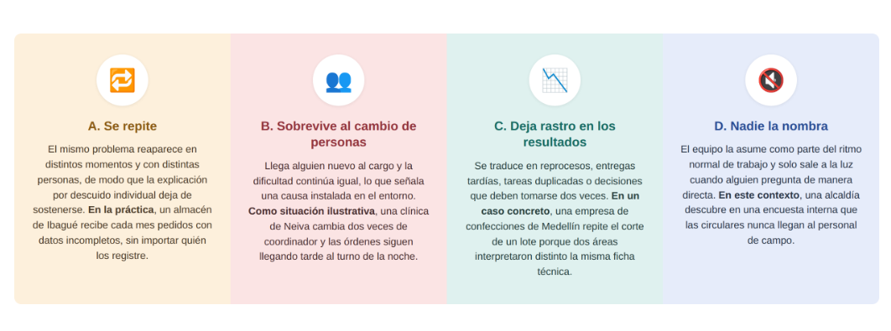

Cuando dos o más de estas señales coinciden, el equipo ya no enfrenta un tropiezo aislado sino una condición instalada. Reconocerla a tiempo evita el desgaste de repetir soluciones que no tocan la causa y permite dirigir el esfuerzo hacia el punto donde el problema se origina.

Antes de examinar cómo se manifiestan estas interrupciones en la jornada laboral, conviene ordenarlas. Clasificar las barreras según su origen evita atribuir a la falta de voluntad lo que en realidad proviene del entorno físico, del canal elegido o de la estructura de la organización.

2.1. Tipología de barreras

Las barreras de la comunicación son todos aquellos obstáculos que distorsionan, interrumpen o impiden la transmisión y comprensión correcta de un mensaje. Su identificación es el punto de partida del diagnóstico comunicativo, pues solo reconociendo el tipo y el origen de las interferencias resulta posible diseñar intervenciones pertinentes. La clasificación más extendida las agrupa en físicas, ambientales, psicológicas y culturales, a las que se añaden las semánticas, es decir, las diferencias en el significado que cada persona atribuye a las palabras, una fuente frecuente de malentendidos en equipos multidisciplinarios y multigeneracionales.

Su presencia no depende de la buena voluntad de quienes participan. Una sala ruidosa, un correo redactado con tecnicismos o una estructura que obliga a escalar cada consulta producen el mismo efecto que la indiferencia deliberada: el mensaje no llega, llega tarde o llega deformado.

Clasificarlas resulta útil porque cada tipo exige una respuesta distinta. Confundir el origen de la falla conduce a soluciones equivocadas, como insistir en la capacitación cuando el problema está en el canal, o cambiar de plataforma cuando lo que falla es la confianza entre las áreas.

La siguiente tabla organiza las barreras según su origen y describe la forma en que cada tipo se manifiesta en la actividad diaria del equipo:

Tabla 3. Tipos de barreras comunicativas
Tipo de Barrera | Descripción | Ejemplo en el entorno laboral
Físicas | Obstáculos materiales que impiden la transmisión: ruido, distancia, fallas tecnológicas, infraestructura deficiente. | Reunión en espacio ruidoso donde no se escuchan las instrucciones del líder de equipo.
Ambientales | Condiciones del entorno que afectan la concentración: temperatura, iluminación, diseño del espacio, hacinamiento. | Oficinas con temperatura extrema donde el malestar físico impide la concentración en reuniones.
Psicológicas | Factores internos: prejuicios, emociones negativas, estrés, desconfianza, baja autoestima comunicativa. | Empleado que no expresa sus dudas por temor a ser juzgado por el supervisor o sus compañeros.
Culturales | Diferencias en valores, creencias, idioma, generación o contexto social que generan malentendidos. | Equipos multigeneracionales donde los mensajes por WhatsApp se interpretan de manera radicalmente distinta.

El reconocimiento preciso de las barreras comunicativas es el insumo fundamental del diagnóstico organizacional. Una intervención efectiva no solo mejora la calidad de la comunicación, sino que fortalece la confianza, la cohesión y el clima laboral del equipo de trabajo.

Esta ampliación facilita una lectura más precisa de los factores que obstaculizan la comunicación en equipos de trabajo:

- Barreras físicas: obstáculos materiales o tecnológicos que interfieren en la transmisión del mensaje, como el ruido del entorno, la distancia entre sedes, una conexión inestable, la falla de una plataforma o un mobiliario que impide el contacto entre quienes trabajan juntos. Así ocurre cuando una videollamada se corta tres veces durante la exposición de una meta y el equipo termina la jornada con versiones distintas de lo acordado.

- Barreras ambientales: condiciones del entorno que reducen la concentración o la disposición para conversar, entre ellas la iluminación deficiente, la temperatura extrema, los espacios saturados y las interrupciones continuas. Así ocurre cuando una reunión se realiza junto al área de atención al público y la mitad de los asistentes pierde el hilo cada vez que se acerca un usuario a preguntar.

- Barreras psicológicas: factores personales y emocionales que inhiben la participación o distorsionan lo que se recibe, como el temor a opinar, la desconfianza acumulada, el estrés sostenido o los prejuicios hacia otra área. Así ocurre cuando alguien detecta un error en un procedimiento y prefiere callarlo porque en ocasiones anteriores señalar fallas trajo consecuencias.

- Barreras culturales: diferencias de valores, normas, lenguaje, generación y hábitos laborales que producen malentendidos o tensiones, sobre todo en lo relativo a la jerarquía, a la forma de dar retroalimentación y a las normas de cortesía. Así ocurre cuando una jefatura considera cordial responder un correo al día siguiente y su equipo interpreta esa demora como desinterés.

- Barreras semánticas: divergencias en el significado que cada persona atribuye a un término, una sigla, una jerga o un símbolo, que vuelven ambiguo lo que parecía claro. Así ocurre cuando la instrucción «revisar el informe» significa corregir la redacción para un área y validar las cifras para otra, y ninguna de las dos entregan lo que se esperaba.

- Barreras organizacionales: procesos, estructuras o prácticas institucionales que frenan la circulación de la información, como los canales inadecuados, el exceso de trámites o la ausencia de protocolos. Así ocurre cuando una decisión requiere cuatro aprobaciones sucesivas y llega al equipo operativo cuando el plazo comprometido con el usuario ya venció.

Comprender esta tipología permite analizar la comunicación organizacional de forma integral, identificando si la falla proviene del emisor, del receptor, del canal o del contexto institucional.

Saber de dónde viene cada barrera resulta útil, pero en la jornada ninguna se anuncia con su nombre. Aparecen como conductas normales, repetidas tantas veces que dejan de llamar la atención. Por eso el paso siguiente consiste en reconocerlas por la forma concreta que se adoptan en el trabajo de todos los días.

2.2. Manifestaciones en el trabajo

Las barreras comunicativas se manifiestan en situaciones cotidianas del trabajo, muchas veces normalizadas por la rutina institucional. Reuniones donde no se escuchan con claridad las instrucciones, mensajes enviados por canales poco pertinentes, colaboradores que no expresan dudas por temor a ser juzgados o equipos multigeneracionales que interpretan de manera distinta las interacciones digitales, son ejemplos concretos de estas interferencias.

Estas situaciones se vuelven invisibles por repetición. Cuando un equipo lleva meses repitiendo la misma instrucción o convocando reuniones que no producen decisiones, deja de percibir el patrón y lo atribuye a la carga de trabajo o al carácter de las personas.

Nombrar la manifestación constituye el primer paso del diagnóstico. Chiavenato (2017) advierte que las organizaciones tienden a explicar por rasgos individuales lo que responde a condiciones estructurales, y esa atribución equivocada impide corregir la causa.

Las barreras rara vez se anuncian. Se manifiestan en conductas cotidianas que el equipo normaliza y que, observadas en conjunto, revelan dónde se interrumpe el flujo de información. Cinco manifestaciones resultan especialmente frecuentes:

- Silencio ascendente: quienes ocupan los niveles operativos evitan señalar fallas o expresar desacuerdos por temor a las consecuencias, de modo que la jerarquía rígida convierte la ausencia de objeciones en un dato engañoso. Se reconoce cuando una reunión de treinta personas termina sin una sola pregunta y al día siguiente circulan las críticas en conversaciones privadas.
- Asentimiento sin comprensión: el equipo aprueba en público lo que no entendió o no comparte, y el encuentro termina con acuerdos aparentes que después nadie ejecuta. Se reconoce cuando la tarea acordada llega incompleta y cada persona explica que había entendido algo distinto de lo que se pidió.
- Resistencia a la retroalimentación: quien emite percibe la respuesta como un cuestionamiento a su autoridad y quien la recibe la vive como una crítica personal, así que el ciclo se corta antes de producir aprendizaje. Se reconoce cuando una observación técnica sobre un informe deriva en una discusión sobre actitudes y el documento queda sin corregir.
- Vacío de señales a distancia: la interacción ocurre solo por medios escritos y desaparecen los gestos que permitirían advertir confusión, con lo cual las dudas quedan sin formular. Se reconoce cuando un mensaje breve se interpreta como molestia y la conversación se enfría durante días sin que nadie pregunte qué ocurrió.
- Circulación paralela: la información relevante viaja por conversaciones informales antes que por los canales oficiales y llega incompleta a quienes deben decidir. Se reconoce cuando un cambio de horario se conoce por comentarios de pasillo y la circular oficial aparece cuando el equipo ya organizó su semana de otra manera.

Estas manifestaciones tienen efectos acumulativos sobre el clima laboral y sobre la eficiencia del equipo. Una barrera no identificada puede generar retrasos, errores operativos, conflictos interpersonales, desgaste emocional, fragmentación de la información y pérdida de confianza entre áreas o niveles jerárquicos.

Resulta indispensable identificar las señales de estas barreras más allá de sus síntomas visibles. Por ejemplo, la poca participación en una reunión puede obedecer a un liderazgo excesivamente vertical, a antecedentes de descalificación, a la ausencia de protocolos de intervención o a una cultura organizacional que castiga el cuestionamiento.

El análisis de manifestaciones concretas permite relacionar teoría y práctica, fortaleciendo la capacidad para reconocer patrones y formular hipótesis diagnósticas fundamentadas. De esta manera, la formación deja de centrarse solo en conceptos y se proyecta hacia la comprensión situada de los equipos de trabajo reales.

Nombrar una conducta, sin embargo, no equivale a demostrarla. Un juicio sobre la comunicación de un equipo solo resulta defendible cuando se apoya en datos recogidos con un método. El apartado siguiente presenta las dimensiones que conviene revisar y las preguntas que convierten una impresión en evidencia.

2.3. Diagnóstico de barreras

Es necesario que se apliquen instrumentos de diagnóstico y se relacionen los hallazgos con los protocolos organizacionales vigentes. Esto significa que el análisis de barreras no debe realizarse de forma descontextualizada, sino contrastando la realidad observada con manuales, lineamientos internos, rutas de atención, canales definidos y normas de interacción establecidas por la organización.

El diagnóstico puede apoyarse en matrices de análisis, fichas de observación, entrevistas, revisión documental o análisis de casos, siempre que estas herramientas permitan identificar el tipo de barrera, su origen, su impacto y la evidencia que la respalda. La sistematización de esta información fortalece la objetividad del proceso y facilita la argumentación técnica de las conclusiones.

Además, el vínculo con los protocolos organizacionales introduce un criterio de pertinencia institucional. No se trata solo de afirmar que existe un problema de comunicación, sino de determinar en qué medida ese problema representa un incumplimiento, una debilidad o una oportunidad de mejora frente a las prácticas y estándares definidos por la entidad.

El diagnóstico no se agota en enumerar los medios disponibles. Un examen riguroso valora, al menos, cinco dimensiones:

- Pertinencia: examina si el medio elegido corresponde al tipo de mensaje y al perfil de quien lo recibe. La pregunta que guía la observación es si ese canal resultaba el más adecuado. En el terreno: un ajuste en las condiciones de trabajo notificado por chat grupal despierta inquietud y rumores; esa misma información, entregada en conversación directa y confirmada después por escrito, permite resolver dudas en el momento.
- Frecuencia de uso: revisa con qué regularidad circula la información por cada medio y si alguno se emplea en exceso hasta saturar la atención. Aquí interesa el equilibrio entre la abundancia y el vacío. En el terreno: un área que recibe cuarenta correos institucionales por semana termina pasando por alto el que anuncia un cambio de procedimiento, no por descuido, sino porque el volumen impide distinguir lo urgente.
- Accesibilidad: verifica que todas las personas alcancen de manera efectiva los medios empleados, sin importar su horario, su ubicación ni su equipamiento. El criterio es que nadie quede por fuera del alcance del mensaje. En el terreno: la cartelera física informa bien a quien asiste a diario a la sede y deja sin enterar al personal del turno nocturno y a quienes trabajan desde casa.
- Claridad de protocolos: comprueba si existe un acuerdo explícito sobre qué asunto viaja por cada medio y en cuánto tiempo debe llegar la respuesta. Lo que se indaga es la existencia de esa definición previa. En el terreno: sin una regla escrita, una solicitud urgente enviada por correo espera tres días, mientras quien la remitió da por hecho que fue leída el mismo día.
- Calidad de la retroalimentación: valora si la respuesta llega a tiempo, resulta específica y orienta la mejora, o si por el contrario es genérica, tardía o simplemente no aparece. El foco está en la utilidad real de lo que se devuelve. En el terreno: un «buen trabajo» al cierre de un informe reconoce el esfuerzo, aunque no señala qué conservar ni qué corregir en la siguiente entrega.

El silencio en una reunión no siempre significa acuerdo: a veces indica que nadie considera seguro señalar el problema.
Esta perspectiva convierte el estudio de las barreras en una herramienta de intervención. No basta con describir cómo se comunica un equipo: es necesario identificar con precisión dónde se interrumpe el proceso y qué decisiones lo corrigen.

Este ejercicio fortalece el saber porque exige analizar, contrastar, interpretar y sustentar decisiones, en términos formativos, el diagnóstico de barreras se convierte en la base para proponer acciones de mejora que respondan tanto a la realidad del equipo como al marco organizacional donde dicha realidad se desarrolla.

El valor de este análisis no está en describir cómo se comunica un equipo, sino en lo que permite decidir después. Un diagnóstico bien hecho entrega criterios para actuar, y esos criterios se reconocen en cuatro resultados concretos:

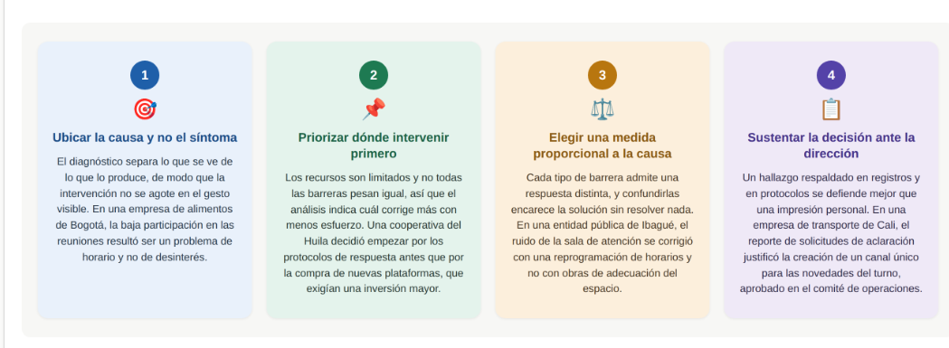

Los cuatro resultados comparten un rasgo: convierten una percepción en una decisión que puede defenderse. Sin ellos, un equipo llega a describir con detalle lo que le ocurre y sigue sin saber por dónde empezar.

Con la evidencia reunida queda por resolver quién interviene y de qué manera. Las barreras no flotan en el aire: se sostienen en la forma en que cada persona expresa lo que piensa, acepta lo que le dicen o impone su punto de vista. Ese terreno se examina en el siguiente apartado.

3. Estilos y comunicación no verbal

Los estilos de comunicación determinan la manera en que una persona expresa sus ideas, emociones, necesidades y límites en el contexto interpersonal y laboral. Castanyer (2014) identifica tres estilos primarios: pasivo, agresivo y asertivo. A ellos se suma una cuarta manifestación, en la que la apariencia de sumisión se combina con conductas de sabotaje indirecto.

El reconocimiento de estos estilos en el equipo de trabajo es indispensable para diseñar intervenciones que promuevan relaciones laborales sanas, productivas y respetuosas. El diagnóstico de estilos permite identificar patrones comunicativos que obstaculizan la colaboración y diseñar experiencias de aprendizaje orientadas al fortalecimiento del estilo asertivo.

En la vida laboral estos estilos no aparecen en estado puro. Una misma persona puede callar ante la dirección, imponerse frente a su equipo y negociar con sus pares, según el grado de seguridad que percibe en cada relación. Por esa razón el análisis se centra en las situaciones y no en clasificar a las personas.

La manera de conversar de un equipo no se revela en las jornadas tranquilas, sino en los momentos en que algo se tensa. Ciertas situaciones se repiten en cualquier organización y funcionan como prueba: cada una pone en juego un aspecto distinto de la comunicación y deja señales que pueden registrarse. La comparación que se presenta a continuación reúne cinco de las más frecuentes en la vida laboral:

Tabla 4. Situaciones que ponen a prueba la comunicación de un equipo
Situación frecuente | Aspecto que pone a prueba | Señal que conviene registrar
Una instrucción urgente al cierre de la jornada | La claridad bajo presión | Si alguien pide precisiones o si todos asienten sin preguntar
Una observación sobre un trabajo mal ejecutado. | El respeto en la corrección | El lugar donde se formula y el tono que se emplea
Un desacuerdo técnico entre dos áreas. | La firmeza para sostener la posición propia | Quién argumenta, quién cede y en qué momento lo hace
El anuncio de un cambio que afecta al equipo | La transparencia de la información. | Las preguntas que surgen después, dentro o fuera de la reunión
El reconocimiento de un resultado alcanzado | La distribución del crédito | A quién se nombra ya quién se omite

Ninguna de estas situaciones exige una técnica especial para reconocerse: exige atención. Quien registra lo que ocurre en ellas reúne material concreto para revisar después, y evita que la valoración de un equipo dependa de la impresión que dejó la última reunión.

Los estilos de comunicación influyen de manera directa en la calidad de las relaciones laborales, en la gestión de los desacuerdos y en la construcción de ambientes de trabajo colaborativos. Por esa razón su análisis antecede a la aplicación de técnicas de comunicación asertiva en situaciones reales del entorno organizacional.

Reconocer los estilos presentes en un equipo no tiene solo valor descriptivo. Sirve para actuar: quien identifica el modo en que cada persona interviene puede corregir a tiempo, antes de que una conducta aislada se convierta en la forma habitual de conversar. Ese reconocimiento permite:

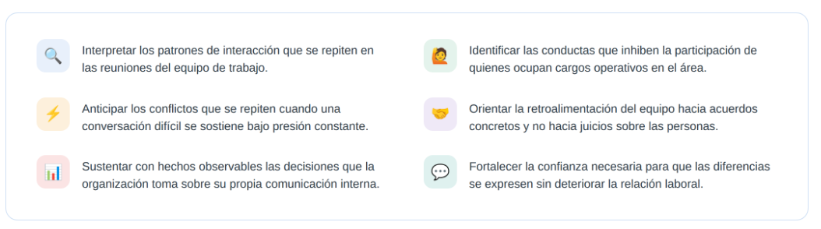

Las seis acciones dependen de una misma condición: observar antes de calificar. Un equipo que reconoce cómo conversa gana margen para decidir cómo quiere hacerlo, y ese margen abre la puerta a los estilos que se describen enseguida.

3.1. Estilos pasivo, agresivo y asertivo
El estilo de comunicación es la forma habitual en que una persona expresa lo que piensa, defiende lo que necesita y responde a lo que otros plantean. No se trata de un rasgo de carácter fijo ni de una cualidad heredada, sino de un patrón aprendido con el tiempo, que se refuerza cada vez que produce el resultado esperado.

Ese patrón cambia según el interlocutor y la situación. Una misma persona puede callar ante la dirección, imponerse frente a su equipo y negociar con sus pares, según el grado de seguridad que percibe en cada relación. Por esa razón el análisis se detiene en las situaciones concretas y no en clasificar a las personas, que es el error más frecuente cuando se aborda este tema.

Tres estilos concentran esa variedad de comportamientos y explican buena parte de lo que ocurre en las conversaciones difíciles de una organización. Cada uno produce un efecto distinto sobre la información que circula y sobre la relación entre quienes trabajan juntos:

- Pasivo: supone renunciar a expresar opiniones y desacuerdos para no incomodar a otros. Se reconoce en las respuestas vagas y en los acuerdos aceptados sin entenderlos: el malestar se acumula y las fallas salen tarde a la luz. En la práctica: una auxiliar de una IPS de Neiva diligencia sin comentarlo registros que corresponden a otra área durante varios meses; un técnico omite un error de cálculo y el informe llega firmado al cliente.

- Agresivo: implica imponer el propio criterio sin atender el ajeno, incluso cuando existen argumentos válidos en contra. Aparece en las interrupciones, el tono elevado, el sarcasmo y la descalificación: logra obediencia inmediata y, a cambio, silencio, porque nadie vuelve a advertir un riesgo. En la práctica: un jefe de bodega en Bogotá reprende a un operario delante de todos sus compañeros; una coordinadora responde con ironía y cada turno aplica un procedimiento distinto.

- Asertivo: reúne claridad y respeto, ya que quien lo practica dice lo que piensa y considera al tiempo la posición contraria. Se distingue por la voz calmada y firme, la escucha sin cortes y la apertura a negociar la forma. En la práctica: una analista de una empresa de Cali sustenta con datos por qué el plazo resulta inviable y propone otro; un líder admite que su instrucción fue ambigua y pide confirmación.

Ninguno de los tres pertenece de forma permanente a una persona: cambian según con quién se hable y cuánta seguridad ofrezca el momento. Lo que distingue a un equipo de otro es cuál predomina y cuánto se acepta, porque cada duda que alguien guarda por temor y cada advertencia que se responde con dureza dejan a la organización sin información que le habría servido para corregir a tiempo.

Nadie elige su estilo en frío: lo elige la seguridad que siente en ese momento. Por eso un mismo equipo cambia de tono cuando cambia quién está en la sala.
El análisis de los estilos pasivo, agresivo y asertivo permite comprender que la comunicación en equipos de trabajo no depende solo de la intención del mensaje, sino de la forma relacional en que este se expresa y se recibe. Cada estilo produce efectos específicos sobre la confianza, la participación, la resolución de conflictos y la cohesión del grupo.

Al reconocer estos patrones, se fortalece la capacidad para diagnosticar dinámicas de interacción y para orientar procesos de mejora desde un enfoque respetuoso, crítico y aplicable al contexto laboral. Este conocimiento se proyecta directamente hacia el uso de técnicas de asertividad y al diseño de estrategias de comunicación más efectivas para la organización.

Knapp y Hall (2010) definen la comunicación no verbal como el conjunto de elementos que transmiten significado sin depender de las palabras habladas o escritas. En el entorno organizacional esos elementos no acompañan al mensaje: lo condicionan, porque intervienen antes de que la frase termine y siguen actuando después de que se apaga. Su influencia se concentra en cuatro planos:

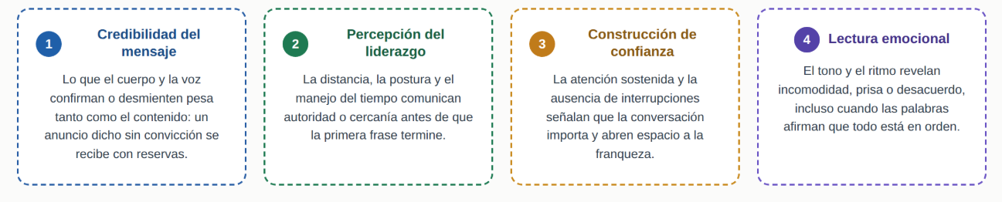

Los cuatro planos actúan al mismo tiempo y sin aviso, de modo que ningún equipo decide si comunica de forma no verbal: decide únicamente si presta atención a lo que ya está comunicando. Por eso el análisis queda incompleto cuando se limita a lo que se dijo y omite cómo se dijo.

La comunicación no verbal tiene su importancia para el análisis de los equipos de trabajo y para la realización de procesos de comunicación asertiva y eficaz según protocolos organizacionales. Su estudio permite ampliar la mirada diagnóstica hacia dimensiones que suelen pasar inadvertidas cuando la atención se concentra únicamente en el contenido verbal de los mensajes.

Los tres estilos, sin embargo, no se expresan solo con palabras. El cuerpo, la voz y el uso del espacio comunican al mismo tiempo que la frase y en ocasiones la contradicen. A continuación, se describen esas señales y lo que aportan al diagnóstico de un equipo.

3.2. Elementos no verbales
Entre los principales elementos de la comunicación no verbal se encuentran el lenguaje corporal, los gestos, la expresión facial, la proxémica, el paralenguaje y la cronémica. El lenguaje corporal incluye posturas y movimientos; la expresión facial comunica emociones; la proxémica se relaciona con el uso del espacio interpersonal; el paralenguaje comprende tono, volumen, ritmo y pausas de la voz; y la cronémica alude al uso del tiempo como mensaje comunicativo.

Cada uno de esos planos se expresa en una zona concreta del cuerpo y en el uso que se hace de la voz y del espacio. Reunirlos en una sola representación permite entender que la comunicación no verbal no acompaña al mensaje desde afuera, sino que actúa al mismo tiempo que la palabra y sobre el mismo destinatario. Estos son los siete elementos que la componen:

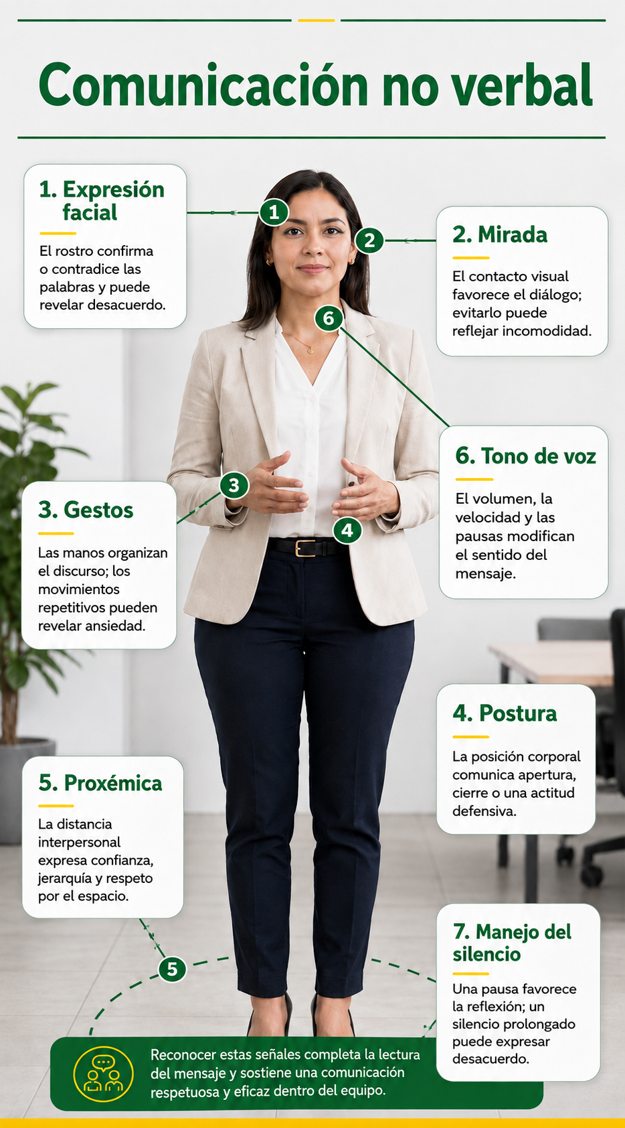

Los siete elementos actúan al mismo tiempo y no siempre dicen lo mismo. Una felicitación pronunciada sin levantar la vista del computador llega como un trámite, mientras que una corrección hecha con voz serena se acepta sin que la relación se resienta. Cuando el gesto y la palabra no coinciden, el equipo se queda con el gesto, y por eso conviene revisarlos en conjunto y no por separado.

El análisis de estos elementos permite observar la comunicación con mayor precisión. No se trata solamente de interpretar gestos de manera automática, sino de comprender cómo los signos no verbales adquieren sentido dentro de relaciones específicas, marcos culturales concretos y situaciones organizacionales determinadas.

Estas señales adquieren todo su sentido cuando se contrastan con lo que se dice. La pregunta deja de ser qué expresa el cuerpo y pasa a ser qué ocurre cuando lo que expresa contradice a la palabra. De esa correspondencia, o de su ausencia, depende buena parte de la confianza que un equipo concede a los mensajes que recibe y a quien los emite.

3.3. Coherencia verbal y no verbal

La coherencia comunicativa es la correspondencia entre lo que una persona dice y la manera en que lo dice. Cuando ambos planos coinciden, el mensaje se recibe como una sola señal y no exige esfuerzo de interpretación; cuando difieren, quien escucha debe elegir a cuál de los dos le concede crédito.

Esa elección rara vez es consciente y casi siempre se inclina hacia lo que el cuerpo y la voz manifiestan, porque resulta más difícil de fingir que una frase preparada. Un jefe que afirma tener la puerta abierta y responde sin apartar la vista de la pantalla comunica lo contrario de lo que enuncia, y el equipo actúa según lo segundo.

Las consecuencias no se limitan a un malentendido puntual. La incoherencia sostenida en el tiempo produce percepciones de ambigüedad, desconfianza y escaso compromiso, y termina por desalentar la participación: nadie insiste en plantear una idea cuando la acogida verbal no se corresponde con la acogida real.

Distinguir los dos planos ayuda a entender por qué una misma intención puede llegar de dos maneras distintas. Cada uno transporta información propia, viaja al mismo tiempo que el otro y admite un análisis por separado, aunque el destinatario los reciba como un conjunto. Estos son los dos planos y la relación que se establece entre ellos:

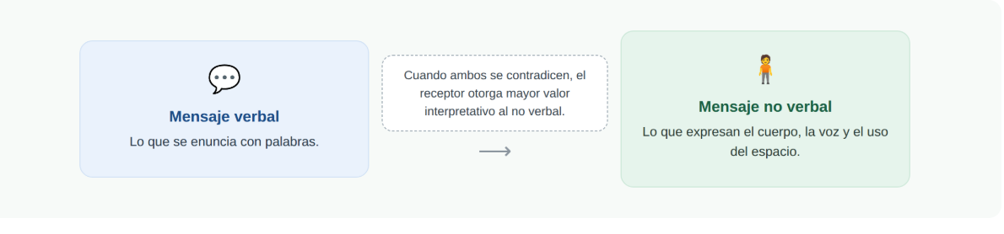

La coherencia, entonces, no consiste en vigilar cada gesto mientras se habla, sino en asegurarse de que la intención declarada y la disposición real coincidan. Quien pide opiniones y luego escucha sin interrumpir refuerza su mensaje; quien las pide y responde con impaciencia lo desmiente, aunque las palabras hayan sido correctas. Esa correspondencia es la que sostiene la credibilidad de una instrucción, de un reconocimiento o de una disculpa.

Un equipo no recuerda lo que se le dijo, sino lo que percibió mientras se lo decían. Ahí se juega la credibilidad de quien coordina.

Reconocer esa correspondencia en una conversación puntual resulta relativamente sencillo; sostener una afirmación sobre el equipo completo exige algo más. Hace falta un registro ordenado de lo que ocurre en las reuniones, con situaciones, fechas y señales concretas. Solo de ese modo una impresión personal se convierte en un dato que puede contrastarse, discutirse y usarse como base de una decisión.

3.4. Observación en el diagnóstico

El diagnóstico comunicativo debe incluir la observación sistemática de patrones no verbales, porque estos revelan estados emocionales, formas de relación y niveles de compromiso que no siempre se expresan de manera explícita en los discursos. En este sentido, la comunicación no verbal se convierte en una fuente complementaria de información para comprender la dinámica del grupo.

Observar aspectos como distancia interpersonal, turnos de palabra, posturas recurrentes, tono de voz, interrupciones o señales de incomodidad puede ayudar a identificar relaciones jerárquicas rígidas, falta de escucha, temor a participar o tensiones latentes entre miembros del equipo. Estas observaciones deben interpretarse con criterio contextual y no como juicios automáticos, pues el significado de los gestos depende de la cultura, de la situación y del historial relacional de quienes interactúan.

Este tema se vincula con el desarrollo de habilidades diagnósticas más finas y con la necesidad de sustentar observaciones mediante evidencias concretas, no solo debe notar que existe malestar o distancia, sino describir qué comportamientos observó, en qué contexto ocurrieron y cómo se relacionan con otras señales del proceso comunicativo.

Incorporar el plano no verbal al diagnóstico cambia la calidad del análisis. Ya no basta con afirmar que existe malestar o distancia en el equipo: hace falta describir qué comportamientos ocurrieron, en qué contexto se presentaron y cómo se relacionan con el resto del proceso comunicativo. Ese cambio de enfoque permite:

- Sustentar con evidencia lo que antes era una impresión sobre el ambiente del equipo, de modo que la afirmación pueda discutirse.
- Anticipar tensiones que todavía no se han expresado en palabras, cuando la postura y el gesto ya las están anunciando.
- Reconocer que el mensaje no termina en lo dicho, porque el cuerpo, la voz, el espacio y el tiempo también comunican.
- Prevenir conflictos originados en interpretaciones erróneas y no en desacuerdos reales sobre la manera de hacer el trabajo.
- Sostener la credibilidad de quien coordina, cuando lo que anuncia coincide con lo que su comportamiento confirma a diario.

Los cinco efectos apuntan a lo mismo: convertir la observación en argumento. Un equipo puede discutir un dato registrado, pero no una impresión, y esa diferencia es la que permite pasar del diagnóstico a las decisiones de mejora.

La distancia entre lo que se dice y lo que se muestra se comprende mejor con situaciones cercanas a la vida laboral. El siguiente recurso de audio explica en qué se diferencian los tres estilos de comunicación, qué señales acompañan a cada uno y por qué el gesto termina pesando más que la palabra:

12210011_CF01_Guion_Podcast_01

Con los estilos y las señales no verbales ya identificados, queda por precisar a quién se dirige cada mensaje. Una organización no es un público homogéneo, y la misma información produce efectos distintos según el grupo que la recibe. El tema siguiente aborda esa diferenciación y la manera de sostener conversaciones difíciles.

4. Segmentación y asertividad

La comunicación institucional pierde eficacia cuando se dirige a todos por igual. Dentro de una misma organización conviven grupos con responsabilidades, niveles de información y expectativas distintas, y cada uno interpreta los mensajes desde su propia posición. Reconocer esa diversidad interna constituye el punto de partida de toda estrategia comunicativa que aspire a producir efectos reales.

A esa diferenciación de públicos se suma la manera en que se sostienen las conversaciones difíciles. Expresar una necesidad, formular un desacuerdo o señalar un incumplimiento sin deteriorar la relación laboral exige recursos concretos, no solamente buena disposición. La asertividad aporta esos recursos y convierte la intención de comunicar en una práctica observable y verificable.

Ambos asuntos comparten un mismo supuesto: la comunicación produce efectos cuando reconoce a quien está del otro lado. Una estrategia interna fracasa con mayor frecuencia por desconocer a sus destinatarios que por deficiencias en la redacción del mensaje.

El desarrollo de este apartado articula ambos asuntos en cuatro focos de trabajo, que se describen a continuación:

- Segmentación de públicos: agrupar a quienes integran la organización según criterios verificables, como el área, el turno o el acceso tecnológico, para adaptar el mensaje a cada grupo.
- Comunicación asertiva: expresar necesidades, desacuerdos y límites con claridad y respeto, sin recurrir a la sumisión que calla ni a la imposición que desconoce la posición ajena.
- Técnicas de asertividad: recursos concretos que permiten sostener una conversación difícil, formular una negativa o pedir un cambio sin deteriorar la relación de trabajo.
- Protocolos de atención: acuerdos que definen el uso de cada canal según la oportunidad, la claridad y la cultura de la organización, tanto hacia dentro como hacia el público externo.

Los cuatro focos no funcionan por separado. Conocer al destinatario sin saber cómo formular una negativa deja el trabajo a mitad de camino, y dominar las técnicas de conversación sin distinguir a quién se habla produce mensajes correctos que igual no llegan. Juntos convierten la buena intención de comunicar en una práctica que puede revisarse.

Un mensaje pensado para todos suele no servirle a nadie: cada grupo lo lee desde su horario, su función y la información que ya tiene.

Reconocer al destinatario no consiste en redactar un texto distinto para cada persona. Consiste en ajustar unos pocos elementos del mensaje, que son los que determinan si la información llega completa y a tiempo. Estos cinco cambian según el grupo al que se dirige la comunicación:

- Contenido: qué información necesita ese grupo para actuar y cuál puede omitirse. Una circular sobre cambios de nómina interesa a todo el personal; el detalle contable, solo al área financiera.
- Nivel de detalle: cuánta explicación requiere según lo que ya conoce del proceso. Quien lleva años en el cargo necesita el dato nuevo; quien ingresó el mes pasado necesita también el antecedente.
- Canal: por cuál medio la información llega durante la jornada. El personal administrativo revisa el correo cada mañana; el de planta se entera en la cartelera o en la reunión de turno.
- Tono: qué registro resulta creíble para ese grupo. Un anuncio de reestructuración dirigido a coordinadores admite lenguaje técnico; el mismo anuncio para el equipo operativo exige claridad y menos rodeos.
- Momento: en qué punto del proceso conviene entregarla. Informar un cambio de horario el viernes en la tarde garantiza que la mitad del equipo lo conozca el lunes por comentarios de otros.

Ninguno de estos cinco ajustes exige más recursos: exige decidir antes de redactar. Un comunicado pensado desde quien lo recibirá evita la ronda de aclaraciones que llega después, y esa ronda siempre cuesta más tiempo que el que habría tomado ajustarlo desde el comienzo.

Queda pendiente, sin embargo, la pregunta que antecede a todo lo anterior: quiénes componen esa organización y en qué se diferencian entre sí. La respuesta no surge de la intuición ni del trato cercano con algunas personas, sino de rasgos que la entidad ya tiene registrados: el área donde trabaja cada persona, el turno que cubre y los medios a los que accede durante la jornada.

4.1. Segmentación de públicos

Segmentar públicos internos significa reconocer que quienes integran una organización no constituyen un grupo homogéneo, sino un conjunto de personas y áreas con funciones, intereses, responsabilidades, lenguajes y necesidades de información diferentes. Esa distinción es la que permite que un mismo mensaje produzca el mismo entendimiento en destinatarios que trabajan en condiciones muy distintas.

Sin ese paso previo, la organización elige el medio y el momento por costumbre y no por conveniencia. El resultado se repite: un comunicado que la dirección considera claro llega incompleto a quienes debían ejecutarlo, y la explicación posterior consume más tiempo del que habría tomado prepararlo bien.

La segmentación tampoco consiste en fragmentar la comunicación hasta volverla inmanejable. Se trata de identificar los pocos rasgos que realmente cambian la forma en que un grupo recibe la información, y de sostener esa clasificación con datos que la organización pueda verificar.

Errores frecuentes al caracterizar
Caracterizar públicos parece sencillo hasta que se intenta. La mayoría de las estrategias no fracasa por falta de información, sino por la manera en que se agrupa a las personas, y cuatro errores explican casi todos esos tropiezos:

- Segmentar por intuición: agrupar según la cercanía o la impresión personal, sin un dato que respalde la división. Sucede cuando se afirma que el personal de planta no lee los correos, sin haber comprobado antes cuántas personas tienen cuenta institucional asignada.
- Confundir el cargo con la necesidad de información: suponer que dos personas del mismo nivel requieren lo mismo. Sucede cuando un coordinador de una sede rural recibe idéntica circular que uno de la sede principal, pese a trabajar con conectividad intermitente.
- Multiplicar los grupos sin necesidad: dividir tanto que la estrategia se vuelve inmanejable. Sucede cuando una entidad define doce públicos internos, no alcanza a preparar doce versiones del mensaje y termina enviando la misma a todos.
- Dejar por fuera a quienes no figuran en los registros: personal tercerizado, aprendices o contratistas que no aparecen en las bases institucionales. Sucede cuando una campaña interna llega solo a quienes tienen correo, y el resto se entera por terceros.

Los cuatro errores comparten el mismo origen: dar por conocido al destinatario. Evitarlos no exige herramientas sofisticadas, sino verificar con datos lo que se cree saber del equipo antes de decidir cómo se le va a hablar.

Variables de segmentación
Esa verificación se apoya en variables, es decir, en rasgos que agrupan a las personas según características que inciden en la manera de recibir e interpretar la información. Cinco de ellas resultan suficientes para caracterizar los públicos internos de un equipo de trabajo:

- Nivel jerárquico: distingue entre el nivel directivo, el coordinador y el operativo, y cada uno requiere un grado distinto de detalle. Casos concretos: un informe de resultados se presenta a la dirección con las decisiones que requiere aprobar, y al nivel operativo con las tareas que cambian en su turno.
- Área o proceso: agrupa a las personas según la función que desempeñan, como producción, comercial, administrativa o de servicio, porque el interés informativo y el vocabulario técnico cambian entre ellas. Casos concretos: un mismo indicador de calidad se explica con lenguaje técnico al área de producción y en términos de satisfacción del usuario al área comercial.
- Antigüedad en la organización: separa a quienes conocen la trayectoria institucional de quienes ingresaron hace poco, ya que el contexto que unos dan por sabido resulta indispensable para otros. Casos concretos: una circular que menciona «el acuerdo del año pasado» resulta clara para el personal antiguo e incomprensible para quien lleva un mes vinculado.
- Modalidad y turno de trabajo: diferencia al personal presencial, remoto y de turnos rotativos, y determina la disponibilidad horaria y los medios que alcanzan a cada grupo. Casos concretos: quienes trabajan desde casa no consultan la cartelera física de la oficina, y quienes cubren el turno de la noche no participan en las reuniones de la mañana.
- Nivel de acceso tecnológico: identifica quiénes disponen de computador, correo institucional o dispositivo móvil durante la jornada. Casos concretos: concentrar los avisos en el correo deja por fuera al personal de servicios generales, que no tiene cuenta institucional ni equipo asignado y se entera de los cambios con varios días de retraso.

Estas variables no se aplican de forma aislada ni todas a la vez: la elección depende de la decisión comunicativa que se quiera tomar. Cruzar dos o tres de ellas, como el área y el turno, ofrece una lectura más útil que emplear una sola, porque revela grupos con condiciones de acceso realmente distintas.

Técnicas para levantar la información
Con las variables ya definidas, hace falta un procedimiento para obtener los datos. Cuatro técnicas cubren la necesidad de la mayoría de las organizaciones y pueden aplicarse con los recursos que ya tienen:

- Análisis de la base de datos de personal: consiste en aprovechar la información que la organización ya posee sobre cargos, áreas, sedes y fechas de vinculación. Es la técnica más económica y suele bastar para una primera caracterización. En la práctica: un reporte de nómina permite saber cuántas personas trabajan por turnos antes de diseñar cualquier mensaje.
- Encuesta de hábitos de información: indaga por cuáles canales consulta cada grupo, en qué momento de la jornada y con qué frecuencia, y aporta datos sobre el consumo real, que suele diferir del que la organización supone. En la práctica: una entidad descubre que su boletín se abre en la tarde y traslada el envío a esa franja.
- Entrevista con referentes de área: recoge la percepción de coordinadores y líderes sobre las necesidades informativas de su equipo y permite detectar particularidades que los registros administrativos no revelan. En la práctica: un coordinador advierte que su grupo no consulta la intranet porque la conexión de la bodega no lo permite.
- Mapa de públicos: representa en una matriz los grupos identificados, su nivel de interés y su grado de influencia sobre los procesos, lo que facilita priorizar cuando los recursos son limitados. En la práctica: la matriz muestra que el personal de turnos concentra alto interés y baja información, y allí empieza la estrategia.

La combinación de estas técnicas produce una caracterización sustentada en evidencia y no en supuestos. Un mapa construido con datos administrativos y contrastado con la percepción de los referentes de área ofrece una base confiable para decidir qué se comunica, a quién y por cuál medio.

Una caracterización bien hecha cambia la conversación dentro de la organización. En lugar de discutir si el mensaje estuvo bien redactado, el equipo puede preguntarse a quién llegó, por cuál medio y con cuánta anticipación, que son preguntas con respuesta verificable.

Conocer a los públicos internos resuelve a quién se habla, pero no cómo se sostiene la conversación cuando el asunto incomoda. Expresar una necesidad, formular un desacuerdo o pedir un cambio exige claridad y respeto al mismo tiempo, y esa combinación no se improvisa en el momento en que la tensión aparece.

4.2. Comunicación asertiva

En toda organización existen conversaciones que nadie quiere tener: informar un retraso, negar una solicitud razonable, señalar un error de alguien con más antigüedad o pedir que se corrija un trabajo ya entregado. De la manera en que se resuelvan esos momentos depende buena parte de la información que circula después.

Una empresa donde esas conversaciones ocurren con claridad y respeto consolida relaciones más transparentes y equipos más participativos, que no dependen del miedo ni de la imposición para coordinarse. Cuando predominan el silencio o la dureza, en cambio, la comunicación se vuelve frágil y defensiva, y el equipo pierde la capacidad de corregirse a tiempo.

Sostener ese tipo de conversación no depende del carácter de cada persona. Se trata de una competencia que integra autoconocimiento, regulación emocional, empatía, escucha activa y dominio de recursos verbales y no verbales, y que, como cualquier competencia, se aprende con práctica, análisis y retroalimentación.

La asertividad se comprende mejor cuando se delimita por partes: qué es, qué no es, qué produce en el equipo y cómo se reconoce. Esas cuatro entradas evitan el malentendido más frecuente, que consiste en confundirla con firmeza o con amabilidad. El recorrido siguiente las desarrolla una a una:

- Qué es la asertividad: capacidad de expresar ideas, necesidades y desacuerdos de forma clara, directa y respetuosa, sin renunciar a la posición propia ni desconocer la del interlocutor. En el día a día: en una empresa de logística de Barranquilla, quien recibe una tarea nueva informa cuál entrega deberá aplazarse y propone una fecha alterna en la misma reunión.
- Qué no es la asertividad: no consiste en imponerse ni en tener siempre la última palabra, y tampoco en decir que sí para evitar la tensión del momento. En el día a día: aceptar una tarea que no podrá cumplirse aplaza el conflicto y lo devuelve agravado cuando llega la fecha de entrega incumplida.
- Qué aporta al equipo: sostiene relaciones de trabajo previsibles, porque cada persona sabe a qué atenerse con lo que la otra dice. En el día a día: un área de una entidad de Ibagué que anuncia con anticipación su límite de capacidad permite redistribuir la carga, mientras que el silencio produce incumplimientos que nadie vio venir.
- Cómo se reconoce: se identifica en conductas observables, como el tono estable, el uso de la primera persona, la mirada sostenida sin desafío y la disposición a escuchar la respuesta. En el día a día: quien dice «necesito la información el jueves para cerrar el informe» comunica con más precisión que quien pide «lo más pronto posible».

Las cuatro entradas apuntan a lo mismo: la asertividad no se demuestra en el momento en que la conversación se tensa, sino en la costumbre de decir a tiempo lo que después será difícil de sostener. Un equipo que la practica discute más al comienzo y menos al final.

Aceptar una tarea que no se podrá cumplir no resuelve el momento incómodo: solo traslada el problema a la fecha de entrega, cuando ya nadie puede corregirlo.

Comprender en qué consiste esta forma de comunicar, sin embargo, no basta para aplicarla cuando el interlocutor insiste, eleva la voz o repite una solicitud ya negada. Para esos momentos existen recursos concretos, probados en situaciones laborales corrientes, que permiten sostener la posición propia sin que la relación se deteriore.

4.3. Técnicas de asertividad

Comprender en qué consiste la asertividad no garantiza aplicarla. En el momento en que alguien insiste, alza la voz o vuelve sobre una solicitud ya resuelta, hace falta un repertorio de respuestas aprendidas de antemano, porque la reacción espontánea suele inclinarse hacia el silencio o hacia la dureza.

Estas respuestas no dependen del temperamento ni de la habilidad natural para discutir. Son procedimientos breves, fáciles de recordar y aplicables en cualquier cargo, que permiten sostener una posición sin elevar el tono y sin ceder por agotamiento.

Ninguna de ellas sirve para todas las situaciones. Cada una responde a una presión distinta: la insistencia que no cede, la crítica que descalifica, la observación que nunca precisa y el reclamo que se vuelve personal. Reconocer cuál corresponde a cada caso es lo que evita responder siempre del mismo modo.

Cuatro técnicas cubren la mayoría de esos momentos en la vida laboral y pueden practicarse desde la próxima conversación difícil. Estas son, con la situación en que cada una resulta útil:

- El disco rayado: consiste en repetir con calma el mensaje central cuando el interlocutor insiste o presiona para obtener una respuesta distinta. En una jornada corriente: ante un tercer requerimiento para adelantar una entrega comprometida con otra área, la respuesta se mantiene igual, sin justificaciones nuevas que abran discusión.
- El banco de niebla: consiste en admitir la parte razonable de una crítica sin aceptar la acusación completa que la acompaña. En una jornada corriente: frente al reclamo «ustedes nunca responden a tiempo», se reconoce la demora del último informe y se deja fuera la generalización que no corresponde.
- La pregunta asertiva: consiste en indagar el sentido de una observación antes de reaccionar a ella. En una jornada corriente: ante un comentario impreciso sobre la calidad de un trabajo, preguntar «¿a qué aspecto se refiere?» convierte la molestia en información aprovechable para corregir.
- El mensaje en primera persona: consiste en describir el efecto de un hecho sobre quien habla, en lugar de atribuir intenciones. En una jornada corriente: decir «me preocupa que la información llegue después del cierre, porque retrasa el proceso» evita la acusación y deja el foco en la consecuencia.

Las cuatro comparten un rasgo: separan el problema de la persona. Ninguna busca ganar la conversación, sino mantenerla abierta el tiempo suficiente para que el asunto se resuelva sin que la relación de trabajo quede afectada.

Estas técnicas funcionan en la conversación entre dos personas, aunque la organización también responde a públicos externos. Allí la respuesta deja de ser personal y se vuelve institucional: lo que se dice compromete a la entidad entera, y por eso requiere reglas conocidas por todos y aplicadas de la misma forma en cada canal.

4.4. Protocolos de atención

Un protocolo de atención es el acuerdo que fija cómo responde la organización cuando alguien la contacta. No regula lo que cada persona siente ni su estilo personal: define lo que la entidad se compromete a hacer, de modo que la respuesta sea la misma sin importar quién la entregue ni por cuál medio llegue la solicitud.

Estos acuerdos establecen el tono esperado, los tiempos de respuesta, el grado de formalidad del lenguaje, el registro de lo actuado y la correspondencia entre el medio y el tipo de solicitud. Su cumplimiento reduce las respuestas contradictorias entre áreas y evita que la calidad de la atención dependa de la persona que atienda ese día.

La asertividad y el protocolo se necesitan mutuamente. Sin habilidad personal, la norma se cumple de manera mecánica y el usuario percibe indiferencia; sin norma, la buena disposición produce respuestas distintas para casos iguales. El equilibrio entre ambas es lo que sostiene una atención que resulte a la vez respetuosa y previsible.

Toda atención, sea presencial, telefónica o escrita, recorre la misma secuencia. Reconocer sus cuatro momentos permite identificar en cuál se pierde la calidad cuando una respuesta genera inconformidad:

- Recepción: consiste en recibir la solicitud dejando constancia de quién consulta, qué necesita y cuándo lo pidió. Un ejemplo del día: en la ventanilla de una entidad de Ibagué, registrar el número de radicado desde el primer contacto evita que el usuario deba repetir su caso en cada visita posterior.
- Comprensión: consiste en verificar qué se está pidiendo realmente antes de responder, sobre todo cuando la solicitud llega incompleta. Un ejemplo del día: ante un correo que pide «la información del contrato», confirmar si se requiere el valor, el plazo o el anexo técnico ahorra dos intercambios adicionales.
- Respuesta: consiste en entregar la información dentro del plazo acordado y en el lenguaje que el destinatario maneja. Un ejemplo del día: responder una queja con el término «improcedente» y sin explicación produce una segunda queja, mientras que una respuesta con la razón y la alternativa suele cerrarla.
- Cierre y registro: consiste en confirmar que la necesidad quedó resuelta y dejar el caso documentado para consulta futura. Un ejemplo del día: preguntar si la información recibida fue suficiente y anotar la fecha de cierre permite que otra persona retome el caso sin empezar de nuevo.

Los cuatro momentos ocurren siempre, aunque nadie los nombre. La diferencia entre una organización que atiende bien y otra que no está en cuáles de ellos quedan documentados y cuáles se dejan a la memoria de quien atendió, porque lo que no se registra se resuelve dos veces.

Hasta aquí el análisis se ha ocupado de lo que ocurre en cada conversación y en cada atención. Queda por resolver lo que las articula: un plan que traduzca los hallazgos del diagnóstico en propósitos con fecha, responsable y forma de verificación, porque una organización no mejora su comunicación conversación por conversación, sino decidiendo qué va a cambiar y en cuánto tiempo.

  - Planeación de la estrategia

El diagnóstico de la comunicación describe lo que ocurre en el equipo de trabajo, pero no basta por sí solo para transformarlo. Entre el hallazgo y la acción media un ejercicio de planeación que convierte las dificultades detectadas en propósitos concretos, medibles y ubicados en el tiempo. Sin ese puente, el análisis se queda en un informe que nadie sabe cómo llevar a la práctica.

Planear la comunicación interna consiste en decidir qué se quiere lograr, con quién, por cuál medio y en qué plazo, tomando como referencia la estructura de la organización y el plan institucional vigente (Túñez y Costa-Sánchez, 2014). No es una decisión discrecional: se apoya en las brechas que el diagnóstico identificó, en los públicos ya caracterizados y en los recursos con que la entidad cuenta de verdad.

En el contexto colombiano, muchas organizaciones cuentan con acciones de comunicación aisladas (una cartelera, un grupo de mensajería, un boletín ocasional) que no responden a objetivos formulados ni se evalúan con criterios definidos. La planeación corrige esa dispersión al ordenar las acciones en torno a resultados verificables.

Planear no es un acto único, sino una secuencia de tres momentos encadenados en la que cada uno condiciona al que sigue. Omitir cualquiera de ellos produce planes que se aprueban y no se ejecutan. Estos son los tres, en el orden en que deben resolverse:

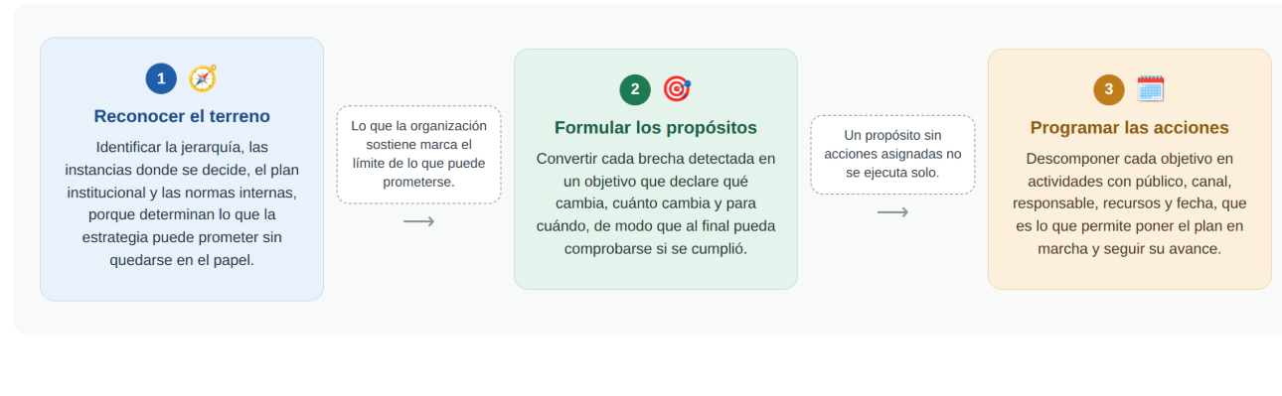

Los tres momentos se leen en orden y se revisan en conjunto. Un objetivo bien formulado sobre un terreno mal reconocido promete lo que la organización no puede cumplir, y una programación detallada sin objetivo detrás produce actividad sin resultado.

El primero de esos momentos suele omitirse por considerarlo evidente, y es justamente donde más planes se pierden. Antes de prometer un canal nuevo o un tiempo de respuesta, conviene establecer qué está en capacidad de sostener la organización con la estructura que hoy tiene y con las reglas que ya la gobiernan.

5.1. Estructura organizacional

Toda estrategia de comunicación se inscribe en una estructura previa que determina quién decide, quién informa y quién debe ser informado. Ignorar esa estructura conduce a diseñar recorridos de información que la organización no puede sostener, porque atribuyen responsabilidades a cargos que no existen o suponen niveles de autonomía que nadie tiene.

La estructura organizacional se expresa en el organigrama, en los manuales de funciones y en las instancias formales de coordinación, como los comités o las reuniones de área. Reconocerla permite ubicar los puntos donde la información se origina, se aprueba y se distribuye, y anticipar en cuáles de ellos aparecen los cuellos de botella que el diagnóstico ya evidenció.

Esa estructura no siempre coincide con la que muestra el organigrama. En muchas organizaciones las decisiones se toman en instancias informales que ningún documento registra, y una estrategia que ignore ese circuito real quedará aprobada en el papel y desatendida en la práctica.

Antes de formular cualquier objetivo, conviene precisar cuatro referentes de la organización que condicionan el alcance de la estrategia:

- Niveles jerárquicos: definen la cadena de aprobación de los mensajes y el grado de autonomía de cada área para comunicar. Una estructura plana permite hacer circular la información con menos filtros; una jerarquía extensa obliga a prever tiempos de validación más largos. Sucede así: en una entidad con cuatro niveles de aprobación, un comunicado redactado el lunes puede publicarse el viernes, de modo que la estrategia debe contemplar ese desfase.
- Instancias de coordinación: son los espacios formales donde el equipo se reúne y decide, como comités, reuniones de seguimiento o mesas técnicas. Constituyen canales ya instalados que la estrategia aprovecha sin necesidad de crear estructuras nuevas. Sucede así: incorporar cinco minutos fijos de información institucional en el comité semanal alcanza a todos los coordinadores sin sumar una reunión adicional a la agenda.
- Plan institucional vigente: reúne la misión, los objetivos estratégicos y las metas del período. La estrategia de comunicación se subordina a ese plan, de manera que sus propósitos apoyen resultados que la organización ya se trazó. Sucede así: si la meta del año es reducir los reprocesos, los mensajes internos priorizan la claridad de las instrucciones antes que la difusión de logros o efemérides.
- Protocolos y normas internas: establecen qué se puede comunicar, por cuáles medios y con qué autorizaciones previas. Determinan el margen real de maniobra y evitan que la estrategia proponga acciones que la organización no respalda. Sucede así: si la norma reserva a la dirección los anuncios sobre personal, una campaña que los delegue en los jefes de área quedará detenida antes de comenzar.

Estos cuatro referentes no operan por separado: la jerarquía define quién autoriza, las instancias determinan dónde se conversa, el plan institucional fija hacia dónde se apunta y los protocolos delimitan hasta dónde se puede llegar. Leídos en conjunto, dibujan el terreno real sobre el cual la estrategia debe ser viable.

Con el terreno organizacional ya descrito, el paso siguiente consiste en convertir las necesidades detectadas en propósitos verificables. Un objetivo que no dice qué cambia, cuánto ni para cuándo no puede evaluarse, y sin evaluación la estrategia queda sin criterio para saber si funcionó.

5.2. Objetivos SMART

SMART es una sigla inglesa que reúne cinco condiciones de un objetivo bien formulado: específico, medible, alcanzable, relevante y temporal. Cada letra corresponde a una pregunta distinta, y solo cuando las cinco tienen respuesta el enunciado pasa de ser una intención a ser un compromiso.

Su funcionamiento es sencillo: se parte de lo que se quiere lograr y se somete a esas cinco preguntas. «Que el equipo se entere de los cambios» se convierte así en «lograr que el 80 % del personal consulte la circular en la primera semana».

Formulado de ese modo, el objetivo cumple una función que ningún otro enunciado del plan asume: sirve de criterio para decidir, al final del período, si la estrategia funcionó. Por eso debe responder siempre a una brecha registrada en el diagnóstico y no a una intención general.

Entre una intención y un objetivo hay tres datos de diferencia: el resultado esperado, la medida que lo comprueba y la fecha en que se revisa.

Esa diferencia se construye atributo por atributo. Un objetivo puede estar bien delimitado y carecer de medida, o tener medida y prometer más de lo que el equipo está en capacidad de sostener; en ambos casos el enunciado se queda a mitad de camino y no sirve para decidir nada al final del período.

Los cinco atributos se revisan en orden, porque cada uno depende del anterior: no tiene sentido medir un objetivo que aún no se ha delimitado, ni fijarle un plazo a uno que la organización no está en capacidad de cumplir. Estos son, con un ejemplo de formulación en cada caso:

- Específico (Specific): delimita con precisión qué se quiere lograr, con qué público y en qué ámbito, de modo que el enunciado no admita interpretaciones distintas entre los integrantes del equipo.
Formulado así: reducir los reprocesos originados en instrucciones ambiguas dentro del equipo de proyecto.
- Medible (Measurable): define el indicador y la unidad con que se verificará el avance. Sin una medida asociada, el objetivo no puede evaluarse y la validación posterior queda librada a la percepción de quien la realice.
Formulado así: número mensual de solicitudes de aclaración registradas en la mesa de ayuda.
- Alcanzable (Achievable): guarda proporción con los recursos humanos, tecnológicos y de tiempo disponibles. Un objetivo inalcanzable desmoviliza al equipo; uno demasiado modesto no justifica el esfuerzo. Formulado así: una oficina de Ibagué con un solo responsable de comunicación no puede sostener publicaciones diarias en cinco canales.
- Relevante (Relevant): responde a una necesidad real detectada en el diagnóstico y aporta al plan institucional. Un objetivo relevante puede rastrearse hasta una brecha concreta; si ese rastreo no es posible, probablemente sobra en la estrategia.
Formulado así: si el diagnóstico registró reprocesos por instrucciones ambiguas, el objetivo apunta a la claridad de las instrucciones y no al número de publicaciones.
- Temporal (Time-bound): fija la fecha o el período en que se alcanzará el resultado y en que se hará el corte de evaluación. El plazo convierte la intención en compromiso y permite programar los momentos de seguimiento.
Formulado así: la meta se cumple al cierre del segundo trimestre y el avance se revisa en el comité del último viernes de cada mes.

Los cinco atributos funcionan como un filtro conjunto: un objetivo puede ser específico y medible y, aun así, resultar inalcanzable con los recursos del equipo, o quedar desconectado de las brechas del diagnóstico. Solo cuando reúne los cinco se convierte en un compromiso que la organización puede sostener y verificar.

Formular el objetivo, sin embargo, no basta. Cada propósito requiere un indicador que traduzca el resultado esperado en un dato observable, junto con la fuente de la que se obtendrá ese dato. La siguiente tabla ilustra esa correspondencia:

Tabla 5. Correspondencia entre necesidad detectada, objetivo SMART e indicador

Necesidad detectada en el diagnóstico | Objetivo formulado bajo el modelo SMART | Indicador de medición
Instrucciones ambiguas que generan reprocesos en el equipo de proyecto. | Reducir en un 30 % las solicitudes de aclaración sobre las tareas del proyecto al cierre del segundo trimestre. | Número mensual de solicitudes de aclaración registradas en la mesa de ayuda.
Baja participación del equipo de proyecto en las reuniones de seguimiento. | Elevar al 80 % la asistencia del equipo de proyecto a las reuniones quincenales durante el semestre. | Porcentaje de asistencia sobre el total de convocados por reunión.
Retroalimentación tardía sobre los cambios de procedimiento. | Entregar retroalimentación sobre cada cambio de procedimiento en un plazo máximo de tres días hábiles. | Días transcurridos entre la publicación del cambio y la respuesta al equipo.
Desconocimiento de los protocolos de atención por canal | Lograr que el 100 % del equipo consulte la guía de protocolos antes de finalizar el primer trimestre. | Número de integrantes que registran consulta de la guía sobre el total del equipo.

Un objetivo sin fecha ni indicador no es un objetivo: es una intención que nadie podrá comprobar.
Un objetivo bien formulado, no obstante, sigue siendo un enunciado. Para que produzca efectos debe descomponerse en acciones con fecha, canal y responsable. Lo que sigue explica cómo se programan esas actividades y qué datos requiere cada una.

  - Programación de actividades

Los objetivos indican adónde se quiere llegar, pero no dicen cómo. La programación de actividades responde a esa pregunta al descomponer cada objetivo en acciones concretas, con responsable, canal, recursos y fecha, de manera que la estrategia pueda ejecutarse y su avance pueda seguirse.

Esa programación no se ejecuta de corrido hasta el final. Avanza en ciclos: se planifica, se pone en marcha, se verifica el resultado y se ajusta lo que no funcionó. Un mensaje casi nunca produce el efecto que se esperaba de él, y corregir sobre la marcha cuesta menos que esperar al cierre del período.

La programación cumple además una función comunicativa en sí misma. Un plan escrito responde de antemano las preguntas que el equipo se haría de todos modos, y esa anticipación cambia la manera en que la estrategia se recibe. Tres preguntas concentran esa información:

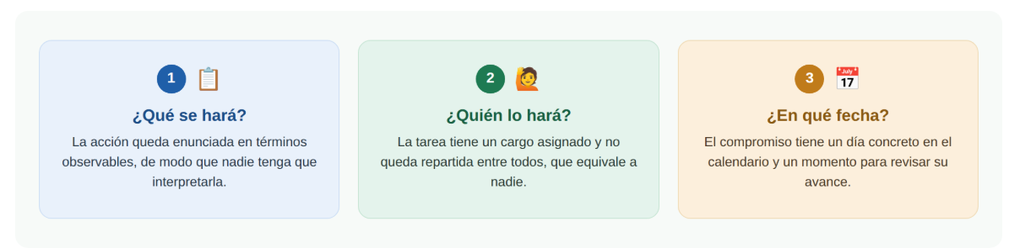

Cuando esas tres respuestas están escritas y al alcance de todos, la estrategia deja de percibirse como una iniciativa de la dirección y se convierte en un compromiso compartido. Los cambios que introduce encuentran entonces menos resistencia, porque el equipo sabe de antemano qué se espera de cada quien y cuándo.

Cada acción del plan requiere seis datos para poder ejecutarse y verificarse. Su ausencia no se nota al redactar el documento, sino meses después, cuando nadie recuerda quién debía encargarse ni con qué contaba. Estos son los seis componentes:

- Acción de comunicación: describe qué se va a hacer en términos observables, como emitir un comunicado, realizar una reunión de socialización o habilitar un espacio de consulta. Se enuncia con un verbo en infinitivo para que la tarea quede clara. Se concreta cuando el plan registra «emitir un comunicado sobre el nuevo horario» en lugar de «socializar el cambio».
- Público destinatario: identifica el segmento interno al que se dirige la acción, según la caracterización realizada antes. Una misma información puede exigir formulaciones distintas para cada grupo. Se concreta cuando el cambio de horario se anuncia con una circular para la dirección y con una cartelera para el personal de planta.
- Canal previsto: señala el medio por el cual circulará el mensaje, elegido según la disponibilidad de la organización y el tipo de contenido. Los asuntos que requieren aclaración exigen canales que permitan diálogo, no solo difusión. Se concreta cuando un ajuste de procedimiento se explica en la reunión de área y se confirma después por escrito.
- Responsable: asigna la acción a un cargo concreto, no a un área en abstracto, porque la responsabilidad difusa es una de las causas más frecuentes de que las actividades programadas no se ejecuten. Se concreta cuando el plan indica «coordinador de talento humano» y no «el área de talento humano».
- Recursos requeridos: enumera el tiempo, las herramientas, los materiales y el presupuesto necesarios, de modo que la estrategia no se detenga por una carencia previsible. Se concreta cuando la actividad prevé dos horas de reunión, la reserva del salón y la impresión de cincuenta plegables.
- Fecha o periodicidad: ubica la acción en el calendario y establece si es puntual o recurrente. Es el dato que permite construir el cronograma y distribuir la carga de trabajo. Se concreta cuando el comunicado se fija para el primer día hábil del mes y la reunión de seguimiento se repite cada quince días.

Estos seis componentes convierten un propósito general en una tarea ejecutable y verificable. Su ausencia explica por qué muchas estrategias bien formuladas no llegan a implementarse: no fallan en el análisis, sino en la traducción del análisis a compromisos con nombre, medio y fecha.

Con la planeación resuelta, el equipo de trabajo dispone de tres piezas que antes estaban sueltas: un diagnóstico sustentado en evidencia, unos objetivos que pueden verificarse y un programa de acciones con responsable y fecha. Esas tres piezas convierten la intención de comunicar mejor en un compromiso que la organización puede seguir, evaluar y corregir.

- SÍNTESIS

Diagnosticar la comunicación de un equipo de trabajo es el paso previo a cualquier mejora. El recorrido va de lo general a lo concreto: parte de la cultura de la organización y del camino que sigue un mensaje, sigue con las barreras que lo interrumpen, describe los estilos de comunicación y las señales no verbales que los delatan, distingue los públicos internos y las formas de conversar con cada uno, y termina en la planeación. Cada eje aporta un criterio, y todos conducen a la misma conclusión: una estrategia de comunicación interna se sustenta en hallazgos y en objetivos que pueden verificarse.

El mapa conceptual que se presenta a continuación organiza esos ejes y las relaciones que los articulan:

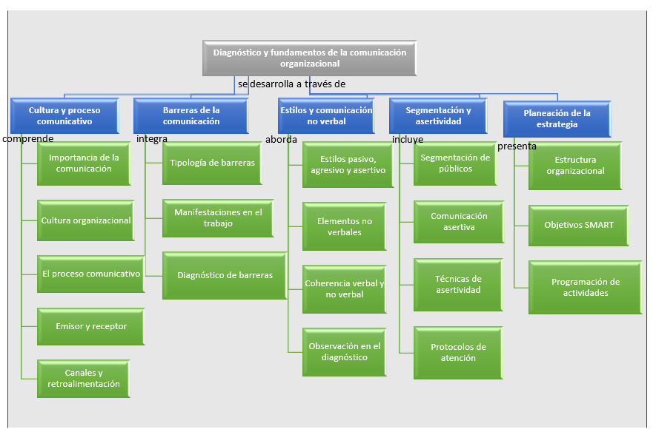

- ACTIVIDADES DIDÁCTICAS

DESCRIPCIÓN DE ACTIVIDAD DIDÁCTICA
Nombre de la Actividad | Comunicación en equipos: diagnosticar y planear.
Objetivo de la actividad | Evaluar la comprensión de los fundamentos de la comunicación organizacional, el diagnóstico de las dificultades comunicativas y la planeación de la estrategia de comunicación del equipo de trabajo.
Tipo de actividad sugerida |   Cuestionario de selección múltiple con única respuesta.
Archivo de la actividad  (Anexo donde se describe la actividad propuesta) | 12210011_CF01_AD.docx

- GLOSARIO:

Asertividad: capacidad de expresar ideas, emociones, necesidades y límites de manera clara, directa y respetuosa, reconociendo los derechos propios y los de los demás en la interacción laboral.

Barrera comunicativa: factor físico, ambiental, psicológico, cultural o semántico que interfiere en la transmisión o comprensión adecuada de un mensaje dentro de la organización.

Canal de comunicación: medio presencial, escrito, visual, telefónico o digital a través del cual circula un mensaje entre emisor y receptor.

Comunicación no verbal: conjunto de signos distintos de las palabras, como gestos, posturas, tono de voz, distancia interpersonal y uso del tiempo, que transmiten significado en una interacción.

Cultura organizacional: sistema de valores, creencias, normas, símbolos y prácticas compartidas que otorgan identidad a la organización y orientan el comportamiento de sus miembros.

Diagnóstico comunicativo: proceso de análisis que permite identificar dificultades, barreras, necesidades y oportunidades de mejora en la comunicación de un equipo u organización.

Indicador de comunicación: medida cualitativa o cuantitativa que traduce el resultado esperado de un objetivo en un dato observable y verificable.

Objetivo SMART: objetivo formulado de manera específica, medible, alcanzable, relevante y con un tiempo definido para su cumplimiento.

Planeación de la comunicación: proceso mediante el cual las necesidades detectadas en el diagnóstico se convierten en objetivos, canales y actividades programadas.

Protocolo de atención: conjunto de lineamientos institucionales que orientan la forma de responder, informar y atender por distintos medios de contacto dentro de la organización.

Retroalimentación: respuesta del receptor que permite verificar la comprensión, aceptación o efecto del mensaje, cerrando el ciclo comunicativo.

- REFERENCIAS BIBLIOGRÁFICAS:

Berlo, D. K. (1984). El proceso de la comunicación: introducción a la teoría y a la práctica. El Ateneo.

Castanyer, O. (2014). La asertividad: expresión de una sana autoestima. Desclée de Brouwer.

Chiavenato, I. (2017). Comportamiento organizacional: la dinámica del éxito en las organizaciones (3.ª ed.). McGraw-Hill.

Knapp, M. L., y Hall, J. A. (2010). Comunicación no verbal en la interacción humana. Paidós.

Schein, E. H. (1988). La cultura empresarial y el liderazgo: una visión dinámica. Plaza & Janés.

Túñez, M., y Costa-Sánchez, C. (2014). Comunicación corporativa: claves y escenarios. Editorial UOC.

Watzlawick, P., Beavin, J. H., y Jackson, D. D. (1985). Teoría de la comunicación humana: interacciones, patologías y paradojas (2.ª ed.). Herder.

- CONTROL DEL DOCUMENTO

- | Nombre | Cargo | Dependencia | Fecha
Autor | Norma Constanza Morales Cruz | Experta temática | Centro de Comercio y Servicios, Regional Tolima | Junio de 2026
- | Gloria Lida Alzate Suárez | Evaluadora instruccional | Regional Tolima. Centro de Comercio y Servicios. | Septiembre de 2026

- CONTROL DE CAMBIOS (Diligenciar únicamente si realiza ajustes a la unidad temática)

- | Nombre | Cargo | Dependencia | Fecha | Razón del Cambio
Autor | - | - | - | - | -

